**KARYA TULIS ILMIAH**

**HUBUNGAN KEPATUHAN MINUM OBAT ANTIHIPERTENSI DENGAN TEKANAN DARAH PADA PENDERITA HIPERTENSI DI WILAYAH KERJA**

**PUSKESMAS DALU SEPULUH**



**IKA NURAFRIANTI NIM: P07539020055**

**KARYA TULIS ILMIAH**

**HUBUNGAN KEPATUHAN MINUM OBAT ANTIHIPERTENSI DENGAN TEKANAN DARAH PADA PENDERITA HIPERTENSI DI WILAYAH KERJA**

**PUSKESMAS DALU SEPULUH**

Sebagai Syarat Menyelesaikan Pendidikan Program Studi Diploma III Farmasi



**IKA NURAFRIANTI NIM: P07539020055**

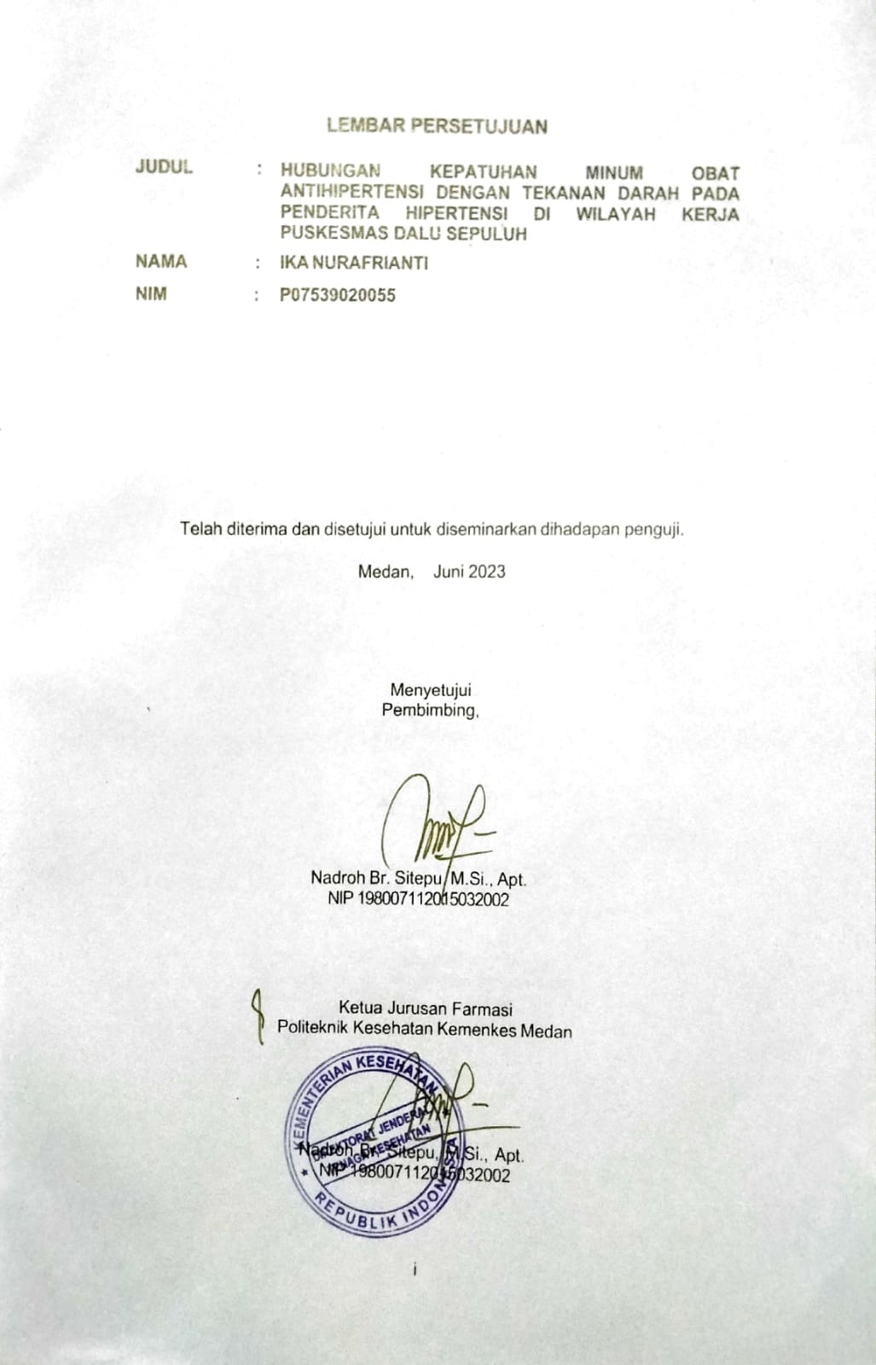

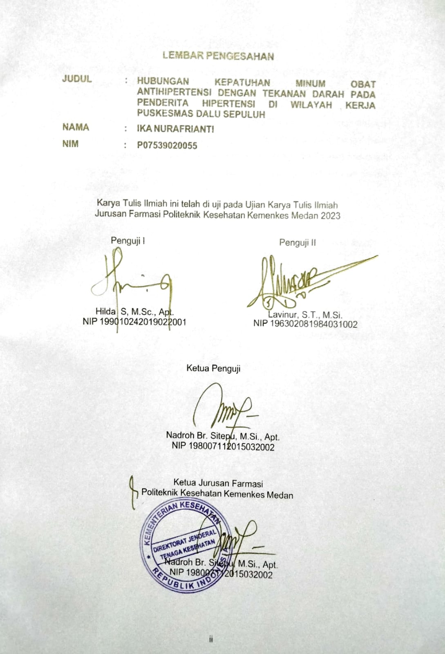

|  |
| --- |
|  |
|  |
|  |

# LEMBAR PERNYATAAN

**HUBUNGAN KEPATUHAN MINUM OBAT ANTIHIPERTENSI DENGAN TEKANAN DARAH PADA PENDERITA HIPERTENSI DI WILAYAH KERJA PUSKESMAS DALU SEPULUH**

Dengan ini Saya menyatakan bahwa dalam Karya Tulis Ilmiah ini tidak terdapat karya yang pernah diajukan disuatu perguruan tinggi, dan sepanjang pengetahuan Saya juga tidak terdapat karya atau pendapat yang pernah ditulis atau diterbitkan oleh orang lain, kecuali yang secara tertulis diacu dalam naskah ini dan disebut dalam daftar pustaka.

Medan, Juni 2023

Ika Nurafrianti NIM P07539020055

# POLITEKNIK KESEHATAN KEMENKES JURUSAN FARMASI KTI, JUNI 2023

**Ika Nurafrianti**

# HUBUNGAN KEPATUHAN MINUM OBAT ANTIHIPERTENSI DENGAN TEKANAN DARAH PADA PENDERITA HIPERTENSI DI WILAYAH KERJA PUSKESMAS DALU SEPULUH

**xii + 40 halaman, 11 tabel, 1 gambar, 8 lampiran**

# ABSTRAK

Hipertensi merupakan faktor penting sebagai pemicu penyakit tidak menular seperti penyakit jantung dan stroke. Untuk menghindari komplikasi yang ada pada pasien hipertensi, maka pasien hipertensi harus mengkonsumsi obat antihipertensi secara benar dalam pengobatannya. Tujuan penelitian ini untuk mencari Hubungan Kepatuhan Minum Obat Antihipertensi dengan Tekanan Darah pada Penderita Hipertensi di Wilayah Kerja Puskesmas Dalu Sepuluh.

Jenis penelitian ini adalah penelitian kuantitatif yang bersifat korelasional dengan pendekatan *cross sectional*. Dilakukan di wilayah kerja Puskesmas Dalu Sepuluh. Populasi penelitian sebanyak 43 responden dengan menggunakan teknik *accidental sampling*. Instrument pengumpulan data menggunakan kuisioner. Analisis univariat dan analisis bivariat menggunakan uji *chi – square*.

Hasil penelitian ini menunjukkan terdapat hubungan antara kepatuhan minum obat anthipertensi dengan tekanan darah sistolik dengan P value = 0,024 (<0,05) dan tekanan darah diastolik dengan nilai P value = 0,012 (<0,05).

Kesimpulan dari penelitian ini yaitu terdapat hubungan antara kepatuhan minum obat antihipertensi dengan tekanan darah pada penderita hipertensi di wilayah kerja puskesmas dalu sepuluh.

**Kata Kunci** : Kepatuhan minumobat, tekanan darah, hipertensi

**Daftar bacaan** : 10 (2013 – 2023)

# MEDAN HEALTH POLYTECHNICS OF MINISTRY OF HEALTH PHARMACY DEPARTMENT

**SCIENTIFIC PAPER, JUNE 2023**

# Ika Nurafrianti

**CORRELATION OF ADHERENCE TO TAKING ANTIHYPERTENSIVE MEDICATION WITH BLOOD PRESSURE IN HYPERTENSIVE PATIENTS IN THE WORKING AREA OF THE DALU SEPULUH HEALTH CENTER**

# xii + 40 pages, 11 tables, 1 figures, 8 attachments

**ABSTRACT**

Hypertension is an important factor as a trigger for non-communicable diseases such as heart disease and stroke. To avoid complications in hypertensive patients, patients must take antihypertensive drugs correctly. The purpose of this study was to find a correlation between adherence to taking antihypertensive medication and blood pressure in hypertensive patients in the working area of the Dalu Sepuluh Health Center.

This research is a correlational quantitative study with a cross-sectional approach, carried out in the working area of the Dalu Sepuluh Public Health Center and researching 43 patients as samples obtained through accidental sampling technique. Questionnaires were used as data collection instruments and analyzed univariately and bivariately analyzed using the chi-square test.

The results of this study showed a correlation between adherence to taking antihypertensive medication and systolic blood pressure, where P value = 0.024 (<0.05) and diastolic blood pressure, where P value = 0.012 (<0.05).

The conclusion of this study was the discovery of a correlation between adherence to taking antihypertensive medication and blood pressure in hypertensive patients in the working area of the Dalu Sepuluh Health Center.

**Keywords** : Medication adherence, blood pressure, hypertension

**References** : 10 (2013 – 2023)



# KATA PENGANTAR

Puji Syukur kepada Tuhan Yang Maha Esa telah melimpahkan berkat dan karunia-Nya sehingga Penulis dapat menyelesaikan penelitian dan menyusun Karya Tulis Ilmiah yang berjudul “**Hubungan Kepatuhan Minum Obat Antihipertensi Dengan Tekanan Darah Pada Penderita Hipertensi Di Wilayah Kerja Puskesmas Dalu Sepuluh”.**

Penulis telah berupaya semaksimal mungkin menyelesaikan Karya Tulis Ilmiah ini, namun Penulis menyadari bahwa masih banyak terdapat kekurangan, untuk itu Penulis mengharapkan masukkan berupa saran dan ataupun kritik yang bersifat membangun diri pembaca dan demi penyempurnaan Karya Tulis Ilmiah ini. Adapun tujuan dari penulisan Karya Tulis Ilmiah ini adalah untuk melengkapi dan memenuhi syarat untuk menyelesaikan Pendidikan Program D-III

di Jurusan Farmasi Poltekkes Kemenkes Medan.

Dalam penyusunan dan penulisan Karya Tulis Ilmiah ini, penulis telah banyakmenerima bimbingan, dukungan, bantuan beserta doa dari berbagai pihak. Oleh karena itu, pada kesempatan ini Penulis ingin menyampaikan terima kasih yang sebesar - besarnya kepada

1. Ibu R.R. Sri Arini Winarti Rinawati, SKM., M.Kep. Selaku direktur Poltekkes Kemenkes Medan.
2. Ibu Nadroh Br. Sitepu, M.Si. selaku Ketua Jurusan Farmasi Poltekkes Kemenkes Medan.
3. Bapak Lavinur, S.T., M.Si. Dosen Pembimbing Akademik dan penguji II yang membimbing, menguji , serta memberikan saran dan masukkan kepada Penulis sebagai mahasiswa di Jurusan Farmasi Poltekkes Kemenkes Medan.
4. Ibu Nadroh Br. Sitepu, M.Si. Dosen Pembimbing dan Ketua Penguji KaryaTulis Ilmiah (KTI) serta pengantar dalam Ujian Akhir Program (UAP) .
5. Ibu Hilda S, M.Sc., Apt. Dosen Penguji I KTI dan UAP yang menguji, memberikan masukkan dan saran kepada Penulis.
6. Bapak/Ibu Dosen dan seluruh staff pegawai Jurusan Farmasi Poltekkes Kemenkes Medan yang telah banyak memberikan bimbingan dan pengetahuan selama masa perkuliahan.
7. Ibu Husnayani Saragih, S,Farm, Apt. dan seluruh staff serta pegawai Puskesmas Dalu Sepuluh yang telah membantu dan memberi izin kepada Penulis untuk melakukan penelitian.
8. Teristimewa kepada orang tua kandung Penulis yang tersayang Ayahanda Tri Haryanto dan Ibunda Jumiati yang telah memberikan dukungan doa, moral maupun materi serta kasih sayang yang tak terhingga kepada Penulis sehingga Penulis dapat menyelesaikan Karya Tulis Ilmiah ini dengan baik.
9. Kepada saudara kandung adik saya Dwi Nur Anggraini dan Nur Vita Febrianti yang selalu mendoakan, mendukung serta memberikan motivasi kepada Penulis.
10. Sahabat saya Syifa Alista, Dwi Yuna Nugrahillah, dan yang lainnya yang namanya tidak bisa saya sebut satu-persatu yang selalu memberikan support kepada penulis sehingga dapat menyelesaikan Karya Tulis Ilmiah ini serta teman-teman angkatan 2020 di Poltekkes Kemenkes Medan Jurusan Farmasi yang sama-sama telah berjuang dan memberi support satu sama lain.

Akhir kata Penulis mengucapkan terimakasih yang sedalam-dalamnya, semoga Karya Tulis Ilmiah ini dapat bermanfaat bagi pembaca khususnya mahasiswa Jurusan Farmasi.

Medan, Juni 2023

Ika Nurafrianti

# DAFTAR ISI

**Halaman**

LEMBAR PERSETUJUAN i

LEMBAR PENGESAHAN ii

LEMBAR PERNYATAAN iii

ABSTRAK iv

ABSTRACT v

KATA PENGANTAR vi

DAFTAR ISI viii

DAFTAR TABEL x

DAFTAR GAMBAR xi

DAFTAR LAMPIRAN xii

BAB I PENDAHULUAN 1

* 1. Latar Belakang 1
  2. Rumusan Masalah 3
  3. Tujuan Penelitian 3
  4. Manfaat Penelitian 3

BAB II TINJAUAN PUSTAKA 4

* 1. Hubungan Kepatuhan 4
     1. Tipe Kepatuhan 4
     2. Faktor-faktor yang Mempengaruhi Kepatuhan 5
  2. Konsep Dasar Hipertensi 5
     1. Pengertian Hipertensi 5
     2. Penyebab Hipertensi 5
     3. Klasifikasi Hipertensi 6
     4. Manisfestasi Klinis 6
     5. Faktor Risiko Hipertensi 6
     6. Penatalaksanaan Hipertensi 8
  3. Konsep Obat 10
     1. Pengertian Obat 10
     2. Rute Pemberian Obat 10
     3. Obat - obat Antihipertensi 10
  4. Konsep Tekanan Darah 10
     1. Pengertian Tekanan Darah 10
     2. Klasifikasi Tekanan Darah 11
     3. Pengukuran Tekanan Darah 11
  5. Puskesmas 11
     1. Pengertian Puskesmas 11
     2. Tugas dan Fungsi Puskesmas 11
     3. Jenis Puskesmas 12
  6. Kerangka Konsep 12
  7. Definisi Operasional 12
  8. Hipotesis Penelitian 13

BAB III METODE PENELITIAN 14

* 1. Jenis dan Desain Penelitian 14
     1. Jenis Penelitian 14
     2. Desain Penelitian 14
  2. Lokasi dan Waktu Penelitian 14
     1. Lokasi Penelitian 14
     2. Waktu Penelitian 14
  3. Populasi dan Sampel Penelitian 14
     1. Populasi Penelitian 14
     2. Sampel Penelitian 14
  4. Jenis dan Cara Pengumpulan Data 15
  5. Prosedur Kerja 15
  6. Pengolahan dan Analisis Data 15

BAB IV HASIL DAN PEMBAHASAN 17

* 1. Hasil Penelitian 17
     1. Profil Tempat Penelitian 17
     2. Karakteristik Responden 17
     3. Analisis Univariat 18
     4. Analisis Bivariat 19
  2. Pembahasan 20
     1. Analisis Univariat 21
     2. Analisis Bivariat 23

BAB V KESIMPULAN DAN SARAN 25

* 1. Kesimpulan 25
  2. Saran 25

DAFTAR PUSTAKA 26

# DAFTAR TABEL

**Halaman**

Tabel 2.1 Klasifikasi Hipertensi menurut PDHI 2019 6

Tabel 2.2 Klasifikasi Tekanan Darah Menurut JNC VIII 11

Tabel 4.1 Karakteristik Responden Berdasarkan Jenis Kelamin 17

Tabel 4.2 Karakteristik Responden Berdasarkan Usia 17

Tabel 4.3 Karakteristik Responden Berdasarkan Pendidikan 18

Tabel 4.4 Karakteristik Responden Berdasarkan Pekerjaan 18

Tabel 4.5 Distribusi Frekuensi Kepatuhan Minum Obat Antihipertensi 18

Tabel 4.6 Distribusi Frekuensi Tekanan Darah Sistolik 19

Tabel 4.7 Distribusi Frekuensi Tekanan Darah Diastolik 19

Tabel 4.8 Distribusi Frekuensi Hubungan Kepatuhan Minum Obat

Antihipertensi Dengan Tekanan Darah sistolik 19

Tabel 4.9 Distribusi Frekuensi Hubungan Kepatuhan Minum Obat

Antihipertensi Dengan Tekanan Darah Diastolik 20

# DAFTAR GAMBAR

**Halaman**

Gambar 2.1 Kerangka Konsep 12

# DAFTAR LAMPIRAN

**Halaman**

Lampiran 1. Kuisioner Kepatuhan Minum Obat 28

Lampiran 2. Master Tabel 30

Lampiran 3. Hasil Analisis Data 32

Lampiran 4. Surat Pengantar Penelitian dari Jurusan 36

Lampiran 5. Surat Ethical Clearence (EC) 37

Lampiran 6. Surat Selesai Penelitian dari Puskesmas 38

Lampiran 7. Dokumentasi Penelitian 39

Lampiran 8. Kartu Mengikuti Bimbingan KTI 40

# BAB I PENDAHULUAN

# Latar Belakang

Hipertensi menurut WHO, merupakan suatu keadaan dimana peningkatan darah sistolik berada diatas batas normal yaitu lebih dari 140 mmHg dan tekanan darah diastolik lebih dari 90 mmHg. Tekanan darah normal sendiri berada pada nilai 120 mmHg sistolik yaitu pada saat jantung berdetak dan 80 mmHg diastolik yaitu pada saat jantung berelaksasi. Jika nilai tekanan melewati batas itu, maka di katakan bahwa tekanan darah seseorang tinggi. Menurut data WHO (World Health Organization) pada tahun 2018 menunjukkan hampir 1,3 miliar orang di dunia mengalami hipertensi, sebagian besar (dua pertiga) tinggal di negara berpenghasilan rendah dan menengah. Hipertensi merupakan penyebab utama kematian dini di seluruh dunia. Salah satu target global untuk PTM (penyakit tidak menular) yaitu mengurangi prevelensi hipertensi sebesar 25% pada tahun 2025. (WHO,2019)

Menurut *American Heart Association* (AHA), penduduk berusia diatas 20 tahun mengalami hipertensi sudah mencapai 74,5 juta jiwa, akan tetapi 90 - 95% kasus belum diketahui penyebabnya. Hipertensi merupakan silent killer yang artinya banyak penderita yang awalnya tidak mengetahui bahwa telah mengalami hipertensi sehingga tidak ada upaya pengendalian tekanan darah sehingga dapat berlanjut dengan timbulnya penyakit penyulit atau komplikasi dari hipertensi hinggakerusakan multiorgan yang memiliki bermacam-macam gejala yang hampir sama dengan gejala penyakit yang lainnya (WHO, 2018). Selain itu, diperkirakan jumlah penderita hipertensi di dunia terus meningkat setiap tahunnya, dan pada 2025 akanada 1,5 miliar orang yang mengalami hipertensi (Kemenkes RI 2019).

Data Riskesdas (Riset Kesehatan Dasar) tahun 2018, di Indonesia penduduknya mengalami hipertensi dengan jumlah 31,34% Laki-laki dan 36,85% Perempuan. Riskesdas 2018 menyatakan prevalensi hipertensi berdasarkan hasil pengukuran pada penduduk usia ≥18 tahun sebesar 34,1%, tertinggi di Kalimantan Selatan (44,1%), sedangkan terendah di Papua sebesar (22,2%). Hipertensi terjadi pada kelompok umur 31 - 44 tahun (31,6%), umur 55 - 64 tahun (55,2%). Dari prevalensi hipertensi sebesar 34,1% diketahui bahwa sebesar 8,8% terdiagnosis hipertensi dan 13,3% orang yang terdiagnosis hipertensi tidak minum obat. Hal ini menunjukkan bahwa sebagian besar penderita Hipertensi tidak mengetahui bahwa dirinya Hipertensi sehingga tidak mendapatkan pengobatan, estimasi jumlah kasus

1

hipertensi di Indonesia sebesar 63.309.620 orang, sedangkan angka kematian di Indonensia akibat hipertensi sebesar 427.218 kematian. (Kemenkes RI, 2019)

Kepatuhan sering menjadi masalah pada pasien yang menderita penyakit kronik yang membutuhkan modifikasi gaya hidup serta pengobatan jangka panjang (Prihantana et al., 2016). Perilaku kepatuhan pasien dalam pengobatan dapat dipengaruhi oleh banyak hal, antara lain: faktor pengetahuan, kepercayaan, keyakinan, sikap, ketersediaan fasilitas kesehatan dan faktor dukungan keluarga (Siswanto, 2017). Beberapa hasil penelitian menunjukkan bahwa faktor pendidikan berpengaruh signifikan terhadap kepatuhan minum obat pasien hipertensi (Pramana et al., 2019). Hasil penelitian lain didapatkan bahwa terdapat hubungan yang bermakna antara tingkat pengetahuan pasien hipertensi dengan upaya pengendalian hipertensi (Fynce, 2017). Hasil penelitian sebelumnya juga didapatkan bahwa ada hubungan yang bermakna antara dukungan keluarga dengan kepatuhan diet hipertensi di Desa Lasiai kecamatan Sinjai Timur KabupatenSinjai (Siti, 2012). Dan hasil penelitian lain juga menunjukkan bahwa terdapat hubungan yang signifikan antara tingkat pengetahuan dengan kepatuhan penderitaTB paru (Ariyani, 2016).

Kepatuhan pasien hipertensi terhadap pengobatan antihipertensi yang direkomendasikan oleh tenaga kesehatan masih menjadi sebuah masalah, keberhasilan terapi dapat dilihat dari adanya penurunan tekanan darah pada penderita hipertensi, kepatuhan minum obat merupakan faktor penting dalam mengontrol tekanan darah pasien, jika pasien tidak patuh dalam minum obat dapat menyebabkan terapi obat itu gagal. Penurunan tekanan darah tidak hanya dapat ditentukan oleh obat antihipertensi tetapi juga kepatuhan pasien dalam menjaga pola hidup sehat seperti, berolahraga, mengonsumsi buah-buahan, menghindari merokok dan meminum alkohol (Siswanto,2017).

Hipertensi menjadi salah satu fokus pada Prolanis (Program Pengelolaan Penyakit Kronis), karena jumlah penderita penyakit Hipertensi sangat banyak ditemui di Indonesia. Prolanis yang merupakan program dari BPJS kesehatan yang bertujuan meningkatkan kualitas hidup para penderita penyakit kronis prolanis ini juga terdapat di puskesmas Deli Serdang salah satunya di Puskesmas Dalu Sepuluh. Berdasarkan data dari Profil Kesehatan Deli Serdang tahun 2020 penderita hipertensi di Puskesmas Dalu Sepuluh sebanyak 10.927 pasien Laki-Lakidan 10.872 pasien Perempuan. Berdasarkan uraian latar belakang diatas Penulis tertarik mengambil judul “Hubungan Kepatuhan Minum Obat Antihipertensi dengan

Tekanan Darah pada Penderita Hipertensi di Wilayah Kerja Puskesmas Dalu Sepuluh”.

# Rumusan Masalah

Berdasarkan latar belakang diatas adapun rumusan masalah pada penelitian ini yaitu, apakah ada hubungan antara kepatuhan minum obat antihipertensi terhadap tekanan darah di Puskesmas Dalu Sepuluh?

# Tujuan Penelitian

Tujuan penelitian ini adalah untuk mencari hubungan kepatuhan minum obat antihipertensi dengan tekanan darah pada penderita hipertensi di wilayah kerja Puskesmas Dalu Sepuluh.

# Manfaat Penelitian

Manfaat dari penelitian ini adalah untuk menambah wawasan dan ilmu pengetahuan bagi Peneliti, serta memberikan informasi mengenai hubungan kepatuhan minum obat antihipertensi dengan tekanan darah pada penderita hipertensi, pembaca serta puskesmas dan menjadi acuan untuk melaksanakan penelitian-penelitian lebih lanjut.

# BAB II TINJAUAN PUSTAKA

# Hubungan Kepatuhan

Kepatuhan merupakan tingkat perilaku pasien yang tertuju terhadap petunjuk atau intruksi yang diberikan kepada pasien dalam bentuk terapi yang telah ditentukan, baik latihan, Pengobatan atau menepati janji pertemuan dengan dokter kepada pasien (Darmayanti et al.2016). Kepatuhan seseorang terhadap suatu prosedur atau peraturan dapat diukur dengan mengobservasi tingkah laku yang dilakukan oleh yang bersangkutan. Kepatuhan tersebut dapat diukur secara langsung maupun tidak langsung. Secara langsung kepatuhan diobservasi dengan panduan baku yang telah diketahui bersama baik dari pengawasan maupun seseorang yang akan dinilai. Selanjutnya seseorang yang dinilai tersebut harus melakukan kegiatan yang diobservasi tanpa sepengetahuan dari yangbersangkutan. Secara tidak langsung dapat diukur melalui hasil pekerjaan yang dikerjakan oleh responden (Notoadmojo, 2018.)

# Tipe Kepatuhan

Menurut Perkumpulan Endokrinologi Indonesia PERKENI (2015), terdapat lima tipe kepatuhan, yaitu :

1. Otoritarian: suatu kepatuhan tanpa reserve, Kepatuhan yang “ikut-ikutan”.
2. *Conformist*: tipe ini terdapat 3 bentuk kepatuhan yaitu:
   1. *Conformist* yang *directed,* yaitu penyesuaian diri terhadap masyarakat atauorang lain
   2. *Conformist hedonist,* kepatuhan yang berorientasi pada “untung-ruginya” bagidiri sendiri, dan
   3. *Conformist* integral, adalah kepatuhan yang menyesuaikan kepentingan dirisendiri dengan kepentingan masyarakat.
3. *Compulsive deviant*; merupakan kepatuhan yang berarti tidak konsisten, atau apa yang disebut “plinplan”
4. *Hedonic psikopatic*: kepatuhan pada kekayaan tanpa memperhitungkankepentingan orang lain.
5. *Supra moralist* : kepatuhan karena keyakinan yang tinggi terhadap nilai-nilai moral.

# Faktor-faktor yang Mempengaruhi kepatuhan

Menurut (Sukma et al., 2018), faktor yang mempengaruhi kepatuhan yaitu, motivasi klien untuk sembuh, tingkat perubahan gaya hidup yang dibutuhkan, keyakinan bahwa terapi yang diprogramkan akan membantu atau tidak membantu, serta tingkat kepuasan dan kualitas penyediaan layanan kesehatan.

Sedangkan menurut (Nies et al., 2019), beberapa faktor yang dapat mempengaruhi ketidak patuhan dapat dibagi menjadi empat antara lain, pemahaman tentang instruksi, kualitas interaksi petugas kesehatan dengan klien, isolasi sosial, keluarga, dan pendidikan.

Beberapa jenis ketidak patuhan menurut (Darmayanti et al., 2016), yaitu ketidakpatuhan yang disengaja dan ketidak patuhan yang tidak disengaja.

# Konsep Dasar Hipertensi

# Pengertian Hipertensi

Hipertensi atau tekanan darah tinggi merupakan salah satu penyakit kardiovaskuler yang paling umum dan banyak disandang oleh masyarakat, yaitu suatu peningkatan tekanan darah di dalam arteri. Dimana Hiper artinya berlebihan, dan tensi artinya tekanan atau tegangan, jadi hipertensi yaitu gangguan pada sistem peredaran darah yang menyebabkan kenaikan tekanan darah diatas normal (Apriliani et al., 2021)

Seseorang dinyatakan hipertensi apabila memiliki tekanan darah sistolik (Tekanan saat jantung memompa darah ke seluruh tubuh) ≥140 mmHg dan ≥90 untuk tekanan darah diastolik (Tekanan saat jantung berelaksasi sebelum kembali memompa darah).

# Penyebab Hipertensi

Berdasarkan penyebabnya hipertensi digolongkan menjadi 2 yaitu:

1. Hipertensi esensial atau primer

Penyebab pasti dari hipertensi esensial sampai saat ini masih belum dapat diketahui. Namun, berbagai faktor diduga turut berperan sebagai penyebab hipertensi primer, seperti bertambahnya umur, stress psikologis dan hereditas (keturunan). Kurang lebih 90% penderita hipertensi tergolong hipertensi primer, sedangkan 10% nya tergolong hipertensi sekunder (Sukma et al., 2018)

Faktor yang diduga menjadi penyebab hipertensi esensial menurut (Musakkar&Djafar, 2021) yaitu keturunan, usia, garam, kolestrol, obesitas, stress, alkohol, serta kurangnya aktivitas fisik.

1. Hipertensi sekunder

Hipertensi sekunder adalah hipertensi yang penyebabnya dapat diketahui, antara lain kelainan pembuluh ginjal, gangguan kelenjar tiroid (hipertiroid), penyakit kelenjar adrenal (hiperaldosteronisme), dan lain-lain. Karena golongan terbesar dari penderita hipertensi adalah hipertensi esensial, maka penyelidikan dan pengobatan lebih banyak ditujukan kepada penderita hipertensi esensial.

# Klasifikasi Hipertensi

Tabel 2.1 Klasifikasi Hipertensi menurut (PDHI, 2019)

|  |  |  |
| --- | --- | --- |
| Kategori | TDS | TDD |
| Optimal | <120 | <80 |
| Normal | 120-129 | 80-84 |
| Normal-Tinggi | 130-139 | 85-89 |
| Hipertensi Derajat 1 | 140-159 | 90-99 |
| Hipertensi Derajat 2 | 160-179 | 100-109 |
| Hipertensi Derajat 3 | ≥ 180 | ≥ 110 |
| Hipertensi Derajat Terisolasi | ≥ 140 | <90 |

# Manisfestasi Klinis

Peninggian tekanan darah kadang-kadang merupakan satu-satunya gejala bila demikian, gejala baru ada setelah terjadi komplikasi pada ginjal, mata, otak atau jantung. Gejala lain yang sering ditemukan adalah sakit kepala, epistaksis, marah, telinga berdenging, mata berkunang-kunang dan pusing (Ulya & Faidah, 2017) . Pada sebagian besar penderita hipertensi asimtomatis, mempunyai gejala: sakit kepala pada *occipital* (tulang yang berbentuk lempengan trapesium dan berada di bagian bawah tulang tengkorak) yang seringkali timbul pada pagi hari, vertigo dan muka merah, epistaksis spontan, kelelaha, mual dan muntah, sesak nafas, gelisah, penglihatan kabur dengan perubahan retina, sulit tidur, jantung berdebar-debar (Bianti, 2015)

# Faktor Risiko Hipertensi

Adapun faktor resiko terjadinya hipertensi menurut (Sukma et al., 2018) yaitu:

1. Faktor Risiko yang tidak dapat dikontrol
   1. Jenis Kelamin

Prevalensi terjadinya hipertensi pada pria sama dengan wanita. Namun wanita terlindung dari penyakit kardiovaskuler sebelum monopouse. Harrison, Wilson dan kasper mengatakan bahwa wanita yang belum mengalami monopouse dilindungi oleh hormone estrogen yang berperan dalam meningkatkan kadar *Hight Density Lipoprotein* (HDL). Kadar kolestrol HDL yang tinggi merupakan faktor pelindung dalam mencegah terjadinya proses aterosklerosis.

Efek perlindungan estrogen dianggap sebagai penjelasan adanya imunitas wanita pada usia premenopouse. Dari hasil penelitian didapatkan hasil lebih dari setengah penderita hipertensi berjenis kelamin wanita sekitar 56,5%. Hipertensi lebih banyak terjadi pada pria apabila bila terjadi pada usia dewasa muda. Tetapi lebih banyak menyerang wanita setelah umur 55 tahun, sekitar 60% penderita hipertensi adalah wanita, hal ini sering dikaitkan dengan perubahan hormon setelah monopouse (Masnina & Setyawan, 2018).

* 1. Umur

Semakin tinggi umur seseorang semakin tinggi tekanan darahnya, jadi orang yang lebih tua cenderung mempunyai tekanan darah yang tinggi dari orang yang berusia lebih muda. Peningkatan gejala hipertensi akan berkembang pada umur lima puluhan dan enam puluhan. Dengan bertambahnya umur, dapat meningkatkan risiko hipertensi.

* 1. Keturunan (Genetik)

Adanya faktor genetik pada keluarga tertentu akan menyebabkan keluarga itu mempunyai risiko menderita hipertensi. Hal ini berhubungan dengan peningkatan kadar sodium. Individu dengan orang tua hipertensi mempunyai risiko dua kali lebih besar untuk menderita hipertensi dari pada orang yang tidak mempunyai keluarga dengan riwayat hipertensi. Selain itu didapatkan 70 - 80% kasus hipertensi esensial dengan riwayat hipertensi dengan riwayat hipertensi dalam keluarga (Pratiwi & Perwitasari, 2017).

1. Faktor Risiko yang Dapat Dikontrol
   1. Obesitas

Pada usia pertengahan (± 50 tahun) asupan kalori yang terlalu banyak sehingga mengimbangi penurunan kebutuhan energi karena kurangnya aktivitas. Itu sebabnya berat badan meningkat. Obesitas dapat memperburuk kondisi lansia karena dapat memicu timbulnya berbagai penyakit seperti artritis, jantung dan pembuluh darah, hipertensi (Khairani,2016).

* 1. Merokok

Merokok menyebabkan peningkatan tekanan darah perokok berat dapat dihubungkan dengan peningkatan insiden hipertensi maligna (hipertensi yang sangat parah, yang bila tidak diobati, akan menimbulkan kematian dalam waktu 3 - 6 bulan) dan risiko terjadinya stenosis arteri renal (penyempitan arteri renalis sehingga mengganggu aliran darah ke ginjal) yang mengalami aterosklerosis (penyempitan pembuluh darah yang disebabkan oleh penumpukan plak).

Merokok dapat menyebabkan hipertensi karena nikotin yang terkandung didalam rokok memiliki kecenderungan untuk menyempitkan pembuluh darah dan arteri yang dapat menyebabkan plak. Plak menyempitkan pembuluh darah. Nikotin juga memiliki kemampuan untuk merangsang produksi hormon epinefrin juga dikenal sebagai adrenalin yang menyebabkan pembuluh darah mengerut (Mangendai et al., 2017)

* 1. Konsumsi garam berlebih

Dalam diet DASH (*Dietary Approaches to Stop Hipertensi)* kita diwajibkan untuk membatasi asupan natrium (garam) hanya 2/3 sendok teh atau setara dengan 1500 mg natrium (Agil., 2019).

* 1. Stress

Hubungan antara stress dengan hipertensi diduga melalui aktivitas saraf simpatis, penigkatan saraf dapat menaikan tekanan darah secara *intermiten* (tidak menentu). Stress yang berkepanjangan dapat mengakibatkan tekanan darah menetap tinggi.

* 1. Kurang aktivitas fisik

Aktivitas fisik merupakan pergerakan otot anggota tubuh yang membutuhkan energi atau pergerakan yang bermanfaat untuk meningkatkan kesehatan. Contohnya bersepeda, berkebun dan berolahraga. Aktivitas fisik sangat bermanfaat bagi kesehatan tubuh khususnya organ jantung dan paru- paru. Aktivitas fisik juga menyehatkan pembuluh darah dan mencegah hipertensi. Usaha pencegahan hipertensi akan optimal jika aktif beraktivitas fisik dibarengi dengan menjalanan diet sehat dan juga berhenti merokok (Andriyanto et al.,2019).

# Penatalaksanaan Hipertensi

Deteksi dan tujuan penatalaksanaan hipertensi adalah menurunkan risiko penyakit kardiovaskular dan mortalitas serta morbiditas yang berkaitan. Tujuan terapi yaitu untuk mencapai dan mempertahankan tekanan sistolik di bawah 140 mmHg dan mengontrol faktor risiko (Adib,2016). Penatalaksanaan hipertensi ada 2 yaitu dengan cara farmakologi dan non farmakologi.

1. Terapi Farmakologi

Tujuan terapi farmakologi tidak hanya menurunkan tekanan darah saja tetapi juga dapat mengurangi serta mencegah komplikasi akibat hipertensi agar penderita dapat bertambah kuat (Nurarif & Kusuma, 2016).

* 1. Hipertensi tanpa komplikasi: diuretik, beta blocker.
  2. Hipertensi dengan indikasi penyakit tertentu: inhibitor ACE, penghambat reseptor angiontensin II, alfa blocker, alfa-beta blocker, antagonis Ca dan diuretik.
  3. Indikasi yang sesuai diabetes melitus tipe I dengan proteinurea diberikan inhibitor ACE.
  4. Pada penderita dengan gagal jantung diberikan inhibitor ACE dan diuretik.
  5. Hipertensi sistolik terisolasi: diuretik, antagonis Ca dihidropiridin kerjasama.
  6. Penderita dengan infark mikoard (serangan jantung): beta bocker (non ISA) inhibitor ACE (dengan disfungsi sistolik).

1. Terapi non farmakologi yang dianjurkan untuk penderita hipertensi adalah:
   1. Diet

Penurunan berat badan dapat membantu menurunkan tekanan darah Bersama dengan penurunan aktivitas rennin dalam plasma dan penurunan kadar *aldosterone* dalam plasma. Biasa dilakukan dengan cara kurangi konsumsi garam perhari, diet rendah kolestrol dan asam lemak jenuh, serta penurunan asupan etanol.

* 1. Aktivitas

Ikut berpartisipasi pada setiap kegiatan yang sudah disesuaikan dengan batasan medis dan sesuai dengan kemampuan, seperti mengikuti senam prolanis yang diadakan oleh puskesmas setiap minggunya, jogging, bersepeda dan juga berenang.

* 1. Istirahat yang cukup

Istirahat yang cukup memberikan kebugaran bagi tubuh dan mengurangi beban kerja tubuh.

* 1. Kurangi stress

Mengurangi stress dapat menurunkan tegang otot saraf sehingga dapat mengurangi peningkatan tekanan darah.

* 1. Pendidikan kesehatan (penyuluhan)

Tujuan Pendidikan yaitu untuk meningkatkan pengetahuan pasien tentang penyakit hipertensi dan pengelolaannya sehingga pasien dapat mempertahankan hidupnya dan mencegah komplikasi yang lebih parah (Rasyidah, 2017).

# Konsep Obat

# Pengertian Obat

Obat merupakan zat atau bahan-bahan yang berguna dalam menetapkan diagnose, mencegah, mengurangi, menghilangkan, menyembuhkan penyakit atau gejala penyakit, luka atau kelainan fisik dan rohani pada manusia atau hewan, termasuk mempercantik tubuh atau bagian tubuh manusia (Nuryati.2017). Besarnya efektifitas obat tergantung pada biosis dan kepekaan organ tubuh. Setiap orang berbeda kepekaan dan kebutuhan obatnya. Tetapi secara umum dapat dikelompokkan, yaitu dosis bayi, anak-anak, dewasa dan orang tua (Djas, dalam kasibu, 2017) .

# Rute Pemberian Obat

Ada beberapa cara dalam pemberian obat didasarkan pada bentuk obat, efek yang diinginkan baik fisik maupun mental (Nuryati 2017) antara lain:

1. Oral

Pemberian obat melalui mulut merupakan cara termudah dan yang sering digunakan. Obat yang digunakan biasanya memiliki onset yang lama dan efek yang lama.

1. Parentral

Pemberian obat ini dilakukan dengan cara memasukkan obat melalui jaringan tubuh (injeksi).

1. Topical

Obat diberikan pada mukosa atau kulit. Jenis obat ini biasanya memiliki efek lokal, obat dapat dioleskan pada area yang diobati.

# Obat-obat Antihipertensi

1. Golongan ACE *inhibitors* (Captopril, Enalapril, lisinopril)
2. Golongan Angiontensin *receptor clockers* (Eprosartan, Candesartan, Losartan)
3. Golongan *-Blockers* (Atenolol, Metoprolol)
4. Calcium *chanel blockers* (Amlodipine, Nifedipine)
5. Golongan Thiazide (Hydrochlorthiazide) (Kandarini, n.d.)

# Konsep Tekanan Darah

# Pengertian Tekanan Darah

Tekanan darah adalah tekanan dari darah yang dipompa oleh jantung terhadap dinding arteri. Tekanan darah seseorang meliputi tekanan darah sistolik dan tekanan darah diastolik. Tekanan darah sistolik merupakan tekanan darah

waktu jantung menguncup. Tekanan darah diastolic adalah tekanan darah saat jantung istirahat (Divine,2017).

# Klasifikasi Tekanan Darah

Menurut JNC VIII secara klinis derajat hipertensi dapat dikelompokkan seperti pada tabel dibawah ini:

Tabel 2.2 Klasifikasi Tekanan Darah Menurut JNC VIII

|  |  |  |
| --- | --- | --- |
| **Kategori** | **Sistolik (mmHg)** | **Diastolik (mmHg)** |
| Optimal | <120 | <80 |
| Normal | 120-129 | 80-84 |
| High Normal | 130-139 | 85-89 |
| Hipertensi : |  |  |
| Derajat 1 (ringan) | 140-149 | 90-99 |
| Derajat 2 (sedang) | 160-179 | 100-109 |
| Derajat 3 (berat) | 180-209 | 109-119 |
| Derajat 4 (sangat berat) | >210 | >120 |

# Pengukuran Tekanan Darah

Tekanan darah umumnya diukur dengan alat yang disebut *sphygmomanometer.* Alat ini mengukur tekanan darah dalam unit yang disebut millimeter air raksa (mmHg).

# Puskesmas

# Pengertian Puskesmas

Pusat Kesehatan Masyarakat yang selanjutnya disebut Puskesmas adalah fasilitas pelayanan kesehatan yang menyelenggarakan upaya kesehatan masyarakat dan upaya kesehatan perseorangan tingkat pertama, dengan lebih mengutamakan upaya promotif dan preventif di wilayah kerjanya (Kementerian Kesehatan, 2019).

# Tugas dan Fungsi Puskesmas

Tugas pokok dan fungsi Puskesmas berdasarkan Permenkes No 43 Tahun 2019 tentang Puskesmas adalah sebagai berikut:

Tugas Pokok:

1. Puskesmas mempunyai tugas melaksanakan kebijakan kesehatan untuk mencapai tujuan pembangunan kesehatan di wilayah kerjanya.
2. Puskesmas mengintegrasikan program yang dilaksanakannya dengan pendekatan keluarga.
3. Pendekatan keluarga merupakan salah satu cara Puskesmas mengintegrasikan program untuk meningkatkan jangkauan sasaran dan

mendekatkan akses pelayanan kesehatan di wilayah kerjanya dengan mendatangi keluarga.

Dalam melaksanakan tugas sebagaimana dimaksud dalam Pasal 4 ayat (1), Puskesmas memiliki fungsi:

1. Penyelengggaraan UKM (Upaya Kesehatan Masyarakat) tingkat pertama di wilayah kerjanya; dan
2. Penyelenggaraan UKP (Upaya Kesehatan Perseorangan) tingkat pertama di wilayah kerjanya.

# Jenis Puskesmas

Menurut Peraturan Menteri Kesehatan Republik Indonesia Nomor 43 tahun 2019, berdasarkan kemampuan pelayanan, Puskesmas dikategorikan menjadi:

1. Puskesmas non rawat inap (rawat jalan)

Puskesmas non rawat inap merupakan Puskesmas yang menyelenggarakan pelayanan rawat jalan, perawatan di rumah (*home care)* dan pelayanan gawat darurat.

1. Puskesmas rawat inap

Puskesmas rawat inap merupakan puskesmas yang diberi tambahan sumber daya sesuai pertimbangan kebutuhan pelayanan kesehatan untuk menyelenggarakan rawat inap pada pelayanan persalinan normal dan pelayanan rawat inap pelayanan kesehatan lainnya.

# Kerangka Konsep

Variabel Bebas Variabel Terikat Parameter

Hubungan kepatuhan minum obat antihipertensi

Tekanan Darah

Terkontrol Tidak Terkontrol

Gambar 2.1. Kerangka Konsep

# Definisi Operasional

1. Kepatuhan minum obat antihipertensi yaitu perilaku disiplin yang dilakukan pasien penderita hipertensi dalam melakukan pengobatan hipertensi atas anjuran tenaga kesehatan.
2. Tekanan darah penderita hipertensi merupakan tekanan darah sistolik yang lebih dari 140 mmHg dan tekanan darah diastolik yang lebih dari 90 mmHg.
3. Tekanan darah ringan 140/90 mmHg, tekanan darah sedang 160/100, tekanan darah berat 180/110 mmHg, Tekanan darah sangat berat >210/>120 mmHg.

# Hipotesis Penelitian

Hipotesis dalam penelitian ini adalah terdapat hubungan kepatuhan minum obat antihipertensi dengan tekanan darah pada penderita hipertensi di wilayah kerja Puskesmas Dalu Sepuluh.

# BAB III METODE PENELITIAN

# Jenis dan Desain Penelitian

# Jenis Penelitian

Jenis penelitian ini adalah penelitian kuantitatif Menurut Sugiyono (2018) data kuantitatif merupakan metode penelitian yang berlandaskan *positivistic* (data konkrit), data penelitian berupa angka-angka yang akan diukur menggunakan statistik sebagai alat uji penghitungan, berkaitan dengan masalah yang diteliti untuk menghasilkan suatu kesimpulan (Adiputra et al., 2021).

# Desain Penelitian

Desain penelitian ini merupakan penelitian non eksperimen yaitu penelitian kuantitatif yang bersifat korelasional, dimana penelitan dilakukan untuk mencari ada tidaknya hubungan antara dua variabel penelitian. Penelitian ini menggunakan metode pendekatan *cross sectional* dimana untuk mempelajari dinamika korelasi antara faktor dan resiko dengan efek, dengan cara pendekatan, observasi atau pengumpulan data secara sekaligus pada satu saat (Notoatmodjo, 2018).

# Lokasi dan Waktu Penelitian

# Lokasi Penelitian

Penelitian iini dilakukan di Puskesmas Des Dalu Sepuluh Kecamatan Tanjung Morawa.

# Waktu Penelitian

Penelitian ini dilakukan pada bulan Januari – Mei 2023.

# Populasi dan Sampel Penelitian

# Populasi Penelitian

Populasi penelitian yang digunakan dalam penelitian ini adalah pasien hipertensi diPuskesmas Dalu Sepuluh.

# 3.2.2 Sampel Penelitian

Sampel pada penelitian ini adalah pasien PRB (Program Rujuk Balik) hipertensi yang berjumlah 43 responden di Puskesmas Dalu Sepuluh, metode pengambilan sampel yang digunakan dalam penelitian ini yaitu *Purposive Sampling* yaitu teknik pengambilan sampel dengan menentukan kriteria-kriteria tertentu.

1. Kriteria inklusi:
   1. Pasien PRB (Program Rujuk Balik) hipertensi di Puskesmas Dalu Sepuluh.
   2. Pasien hipertensi tanpa penyakit penyerta.
   3. Pasien hipertensi yang bersedia menjadi responden.
   4. Responden bisa membaca dan menulis dan bersedia mengisi kuisoner.
2. Kriteria Ekslusi:
   1. Penderita hipertensi dengan komplikasi yang mengakibatkan penelitian terganggu.
   2. Pasien hipertensi yang menolak menjadi responden.
   3. Pasien hipertensi yang mengalami dimensia.

# Jenis dan Cara Pengumpulan Data

Dalam penelitian ini cara pengumpulan data yang dilakukan adalah dengan menggunakan metode *non-probality sampling* dengan pemilihan sampel yang diambil ditentukan dengan Teknik *Accidental sampling* adalah pengambilan anggota sampel dari populasi dilakukan secara aksidental dengan mengambil kasus atau responden yang kebetulan ada atau tersedia di tempat tersebut sesuai dengan konteks penelitian. Teknik pengumpulan data kepatuhan minum obat dalam penelitian ini menggunakan kuesioner MARS (*Medication Adherence Rating Scale*) yang digunakan untuk mengukur tingkat kepatuhan minum obat.

# Prosedur Kerja

1. Mengumpulkan data pasien PRB (program rujuk balik) hipertensi periode Januari – Maret 2023 dari sistem di puskesmas.
2. meminta *inform consen* kepada pasien untuk bersedia terlibat dalam penelitian ini.
3. Melihat tekanan darah pasien PRB hipertensi dari rekam medik pasien.
4. Meminta izin kepada responden, apakah responden bersedia atau tidak mengisi kuisioner penelitian.
5. Jika responden bersedia peneliti membagikan kuisoner penelitian kepada responden yang terkait untuk mengisi kuisoner tersebut.
6. Penelitian ini dilakukan di bulan mei 2023
7. Penelitian ini dihentikan jika sudah mencapai jumlah maksimal responden atau jumlah maksimal hari penelitian.

# 3.5 Pengolahan dan Analisis Data

Data yang telah diperoleh kemudian disajikan dalam bentuk tabel deskriptif dan analisis data ini menggunakan analisis univariat (analisis univariat digunakan untuk melihat distribusi frekuensi jenis kelamin, umur, pendidikan) dan analisis

bivariat (analis bivariat digunakan untuk melihat hubungan antara kepatuhan minum obat dengan tekanan darah) yang dilakukan menggunakan SPSS (*StatiscalProgram For Social Sci**ence).*

# BAB IV

**HASIL DAN PEMBAHASAN**

# Hasil Penelitian

# Profil Tempat Penelitian

Puskesmas Dalu Sepuluh merupakan Puskesmas rawat inap yang sudah terakreditasi Madya dan berlokasi di Jl. Dalu Sepuluh, Desa Dalu Sepuluh B kecamatan Tanjung Morawa, kabupaten Deli Serdang, Sumatera Utara dengan luas wilayah 555,272 km2. Batas wilayah Puskesmas Dalu Sepuluh di sebelah barat berbatasan dengan Percut Sei Tuan dan Kota Madya Medan, sebelah utara dengan kecamatan Beringin dan kecamatan Batang Kuis, sebelah timur berbatasan dengan kecamatan Lubuk Pakam dan di sebelah selatan berbatasan dengan Desa Tanjung Morawa B, Desa Tanjung Baru dan desa Punden Rejo. Puskesmas Dalu Sepuluh memiliki wilayah kerja terdiri dari 10 desa dengan jumlah penduduk 100,699 jiwa dan 23,789 rumah tangga Puskesmas Dalu Sepuluh pada saat ini dipimpin oleh dr Puja Armadi.

# Karakteristik Responden

Tabel 4.1 Karakteristik Responden Berdasarkan Jenis Kelamin

|  |  |  |
| --- | --- | --- |
| Jenis Kelamin | Frekuensi | Persentase (%) |
| Laki-Laki | 2 | 4,7% |
| Perempuan | 41 | 95,3 |
| Total | 43 | 100% |

Berdasarkan tabel 4.1 diatas jumlah responden yang berjenis kelamin laki – laki berjumlah 2 responden (4,7%) dan responden berjenis kelamin perempuan berjumlah 41 responden (95,3%).

Tabel 4.2 Karakteristik Responden Berdasarkan Usia

|  |  |  |
| --- | --- | --- |
| Usia | Frekuensi | Persentase (%) |
| 40 – 60 Tahun | 17 | 39,5% |
| >60 Tahun | 26 | 60,5% |
| Total | 43 | 100% |

Berdasarkan tabel 4.2 diatas menunjukkan responden berusia 40 – 60 tahun berjumlah 17 responden (39,5%) dan responden yang berusia lebih dari 60 tahun berjumlah 26 responden (60,5%).

Tabel 4.3 Karakteristik Responden Berdasarkan Pendidikan

|  |  |  |
| --- | --- | --- |
| Pendidikan | Frekuensi | Persentase (%) |
| SD | 17 | 39,5% |
| SMP | 11 | 25,6% |
| SMA | 14 | 32,6% |
| S1 | 1 | 2,3% |
| Total | 43 | 100% |

Berdasarkan tabel 4.3 diatas menunjukkan bahwa pendidikan terakhir responden adalah SD sejumlah 17 orang (39,5%), SMP brejumlah 11 responden (25,6%), SMA berjumlah 14 responden (32,6%), dan Perguruan Tinggi sebanyak 1

responden (2,3%).

Tabel 4.4 Karakteristik Responden Berdasarkan Pekerjaan

|  |  |  |
| --- | --- | --- |
| Pekerjaan | Frekuensi | Persentase (%) |
| Ibu Rumah Tangga | 31 | 72,1% |
| Wiraswasta | 9 | 20,9% |
| Petani | 2 | 4,7% |
| PNS | 1 | 2,3% |
| Total | 43 | 100% |

Berdasarkan tabel 4.4 diatas menunjukkan bahwa pekerjaan responden adalah Ibu Rumah Tangga berjumlah 31 responden (72,1%), Wiraswasta berjumlah 9 orang (20,9%), Petani berjumlah 2 responden (4,7%), dan PNS 1 responden

(2,3%).

# Analisis Univariat

Tabel 4.5 Distribusi Frekuensi Kepatuhan Minum Obat Antihipertensi

|  |  |  |
| --- | --- | --- |
| Kepatuhan Minum Obat | Frekuensi | Persentase (%) |
| Kepatuhan Tinggi | 30 | 69,8% |
| Kepatuhan Sedang | 11 | 25,6% |
| Kepatuhan Rendah | 2 | 4,7% |
| Total | 43 | 100% |

Berdasarkan tabel 4.5 diatas menunjukkan bahwa kepatuhan minum obat responden di Pusksmas Dalu Sepuluh adalah kepatuhan tinggi yang berjumlah 30 responden (69,8%), kepatuhan sedang 11 responden (25,6%) serta, kepatuhan

rendah terdapat 2 responden (4,7%).

Tabel 4.6 Distribusi Frekuensi Tekanan Darah Sistolik

|  |  |  |
| --- | --- | --- |
| Tekanan Darah Sistolik | Frekuensi | Persentase (%) |
| Normal (120 – 139 mmHg) | 33 | 76,7% |
| Meningkat ( > 140 mmHg) | 10 | 23,3% |
| Total | 43 | 100% |

Berdasarkan tabel 4.6 diatas menunjukkan bahwa tekanan darah sistolik pada responden di Puskesmas Dalu Sepuluh adalah tekanan darah sistolik yang normal berjumlah 33 orang (76,7%) dan tekanan darah sistolik yang meningkat berjumlah 10 orang (23,3%).

Tabel 4.7 Distribusi Frekuensi Tekanan Darah Diastolik

|  |  |  |
| --- | --- | --- |
| Tekanan Darah Diastolik | Frekuensi | Persentase (%) |
| Normal (80 – 89 mmhg) | 34 | 79,1% |
| Meningkat (> 90 mmHg) | 9 | 20,9% |
| Total | 43 | 100% |

Berdasarkan tabel 4.7 diatas menunjukkan bahwa tekanan darah diastolik responden di Puskesmas Dalu Sepuluh yaitu normal yang berjumlah 34 orang (79,1%) dan tekanan darah diastolik yang meningkat berjumkah 9 orang (20,9%).

# Analisis Bivariat

Tabel 4.8 Distribusi Frekuensi Hubungan Kepatuhan Minum Obat Antihipertensi dengan Tekanan Darah Sistolik

|  |  |  |  |  |
| --- | --- | --- | --- | --- |
| Kepatuhan Minum Obat | Tekanan Darah Sistolik  Normal Meningkat (120 – 139) (> 140) | | Total | *P*  Value |
| Kepatuhan Tinggi | 25 (58,1%) | 5 (11,6%) | 30 (69,8%) | 0,024 |
| Kepatuhan Sedang | 8 (18,6%) | 3 (7,0%) | 11 (25,6%) |  |
| Kepatuhan Rendah | 0 (0,0%) | 2 (4,7%) | 2 (4,7%) |  |
| Total | 33 (76,7%) | 10 (23,3%) | 43 (100,0%) |  |

Berdasarkan tabel 4.8 diatas menunjukkan bahwa responden dengan kepatuhan tinggi memiliki tekanan darah sistolik normal berjumlah 25 responden (58,1%) dan tekanan darah sistolik meningkat berjumlah 5 responden (11,6%), responden dengan kepatuhan sedang memiliki tekanan darah sistolik normal berjumlah 8 responden (18,6%) dan tekanan darah sistolik meningkat berjumlah 3 responden (7,0%) sedangkan responden dengan kepatuhan rendah memiliki tekanan darah sistolik normal berjumlah 0 responden (0,0%) dan tekanan darah meningkat berjumlah 2 responden (4,7%). Uji statistik dengan *chisquare* didapatkan

nilai *P* value 0,024 (*P<*0,05) menunjukkkan ada hubungan antara kepatuhan minum obat antihipertensi dengan tekanan darah sistolik pada penderita hipertensi.

Tabel 4.9 Distribusi Frekuensi Hubungan Kepatuhan Minum Obat dengan Tekanan Darah Diastolik.

|  |  |  |  |  |
| --- | --- | --- | --- | --- |
| Kepatuhan Minum Obat | Tekanan Darah Diastolik  Normal Meningkat  (80 - 89) (> 90) | | Total | *P*  Value |
| Kepatuhan Tinggi | 26 (60,5%) | 4 (9,3%) | 30 (69,8%) | 0,012 |
| Kepatuhan Sedang | 8 (18,6%) | 3 ( 7,0%) | 11 (25,6%) |  |
| Kepatuhan Rendah | 0 (0,0%) | 2 (4,7%) | 2 (4,7%) |  |
| Total | 34 (79,1%) | 9 (20,9%) | 43 (100,0%) |  |

Berdasarkan tabel 4.9 diatas menunjukkan bahwa responden dengan kepatuhan tinggi memiliki tekanan darah diastolik normal berjumlah 26 responden (60,5%) dan tekanan darah diastolik meningkat berjumlah 4 responden (9,3%), responden dengan kepatuhan sedang memiliki tekanan darah diastolik normal berjumlah 8 responden (18,6%) dan tekanan darah diastolik meningkat berjumlah 3 responden (7,0%) sedangkan responden dengan rendah memiliki tekanan darah diastolik normal berjumlah 0 responden (0,0%) dan tekanan darah diastolik yang meningkat berjumlah 2 responden (4,7%). Uji statistik dengan *chisquare* didapatkan nilai *P* value 0,012 (*P<*0,05) menunjukkan ada hubungan kepatuhan antara kepatuhan minum obat antihipertensi dengan tekanan darah diastolik pada penderita hipertensi.

# Pembahasan

Berdasarkan dari hasil penelitian yang dilakukan diketahui bahwa mayoritas penderita hipertensi di Puskesmas Dalu Sepuluh yaitu berjenis kelamin perempuan yang berjumlah 41 responden (95,3%). Hasil penelitian ini sejalan dengan penelitian Anugrah (2020) yang meneliti tentang kepatuhan minum obat pasien hipertensi di rumah sakit umum daerah (RSUD) Tanggerang Selatan yang mendapatkan hasil sebanyak 122 orang (67%) yang menderita hipertensi. Menurut data Riskesdas 2018 jumlah penderita hipertensi berjenis kelamin perempuan lebihbanyak daripada laki - laki yaitu berjumlah 36.85% sedangkan penderita hipertensi yang berjenis kelamin laki - laki berjumlah 31.34%. Hal ini disebabkan karena faktor hormonal, perempuan biasanya memiliki tekanan darah yang lebih tinggi setelah monopouse karena menurunnya hormon estrogen. Laki – laki juga beresiko besar mengalami resiko hipertensi karena faktor hormonal dan disebabkan oleh kebeiasaan merokok, minum - minuman beralkohol dan pola makan yang tidak baik sehingga dapat menaikkan tekanan darah.

Dari hasil penelitian yang dilakukan diketahui bahwa mayoritas usia responden di Puskesmas Dalu Sepuluh berada pada usia lanjut atau pada rentang usia lebih dari 60 tahun berjumlah 26 responden (60,5%). Hasil penelitian ini sejalan dengan penelitian yang dilakukan oleh (Anwar & Masnina, 2019) tentang hubungan kepatuhan minum obat antihipertensi dengan tekanan darah pada lansia penderita hipertensi di wilayah kerja Puskesmas Air Putih Samarinda didapatkan data responden yang berusia lebih dari 60 tahun berjumlah 81 responden (97,6%). Angka kejadian hipertensi meningkat pada usia 50 – 60 tahun, hal ini disebabkam pada usia tersebut tubuh sudah mengalami kemunduran fisik dan kekuatan jantung mulai melemah. Semakin tinggi umur seseorang semakin tinggi tekanan darahnya, jadi orang yang lebih tua usianya cenderung mempunyai tekanan darah yang tinggidari orang yang berusia lebih muda. Dari hal tersebut peneliti menarik kesimpulan bahwa semakin tinggi tekanan darahnya diakibatkan terjadi penurunan kemampuan organ

- organ tubuh termasuk sistem kardiovaskuler khususnya jantung dan pembuluh darah (Lambang, 2020)

Dari hasil penelitian yang dilakukan diketahui bahwa sebagian besar responden tidak bekerja dengan jumlah 31 responden (72,1%). Menurut Anggara dan (Prayitno, 2013). Kurangnya aktivitas fisik meningkatkan resiko menderita hipertensi karena meningkatkan resiko kelebihan berat badan dan cenderung mempunyai frekuensi denyut yang lebih tinggi sehingga otot jantungnya harus bekerja lebih keras pada setiap kontraksi . (Riskesdas,2018) menyatakan prevalensi hipertensi berdasarkan diagnosa dokter paling tinggi pada resonden tikda bekerja (39,7%) dibandingkan dengan responden yang bekerja. Dari hasil tersebut dapat disimpulkan bahwa seorang yang tidak bekerja lebih beresiko terkena penyakit hipertensi dibandingkan dengan yang bekerja karena kurangnya aktivitas fisik yang dilakukan.

# Analisis Univariat

Berdasarkan dari hasil data penelitian yang diperoleh dari 43 responden didapatkan hasil responden dengan kepatuhan tinggi 30 responden (69,8%), kepatuhan sedang berjumlah 11 responden (25,6%) dan kepatuhan rendah yang berjumlah 2 responden (4,7%). Hal ini sejalan dengan penelitian yang dilakukan (Maryanti,2017) yang mendapatkan hasil dari 27 responden 25 orang (92,6%) patuh dalam meminum obat antihipertensi. Seperti yang sudah dijelaskan pada bab II bahwa ada beberapa faktor yang mempengaruhi kepatuhan pasien minum obat antihipertensi menurut ( Sukma, 2018) antara lain motivasi pasien untuk sembuh,

tingkat perubahan gaya hidup yang dibutuhkan serta keyakinan terapi yang dilakukan dapat membantu atau tidak membantu. Asumsi peneliti menunjukkan sebagian hampir sebagian besar responden sudah dalam kategori kepatuhan tinggi menujukkan telah adanya kesadaran yang tinggi dari responden gejala dan komplikasi dari hipertensi yang dapat muncul atau terjadi dapat mengganggu aktivitas responden sehingga muncul keinginan dari responden untuk dapat mengontrol tekanan darahnya agar hal tersebut tidak terjadi namun responden lansia cenderung sering mengalami lupa dalam minum obat yang disebabkan karena faktor usia lanjut sehingga responden mengalami kendala untukdapat patuh secara penuh dalam meminum obat.

Berdasarkan data yang diperoleh dari 43 responden hasil penelitian menunjukkan sebagian besar pasien memiliki tekanan darah sistolik dalam rentang normal (120 - 139 mmHg) berjumlah 33 responden (76,7%) dan untuk tekanan darah diastolik dalam rentang normal (80 – 89 mmHg) berjumlah 34 responden (79,1%). Hasil penelitian ini didukung penelitian yang dilakukan oleh (Maryanti, 2017) yang mendapatkan hasil dari 27 responden berjumlah 23 orang (85,2%) tekanan darah penderita hipertensi dalam kategori normal. Peneliti berasumsi tekanan darah responden dalam rentang normal dikarenakan telah adanya kesadaran yang baik dari responden untuk menjaga tekanan darah terkontrol dengan menjalankan pola hidup sehat dan mengkonsumsi obat secara teratur. Selain itu terdapat kesadaran akan bahaya dari tekanan darah tinggi/hipertensi yang tidak terkontrol.

Dari hasil data yang diperoleh diketahui juga masih ada sebagian kecil yang memiliki tekanan darah sistolik yang meningkat diatas normal yaitu dalam rentang (>120 mmHg) berjumlah 10 responden (23,3%), dan untuk tekanan darah diastolik diatas normal (>90mmHg) berjumlah 9 responden (20,9%). Hipertensi merupakan penyakit yang timbul akibat adanya berbagai faktor resiko yang dimiliki seseorang. Seperti yang sudah dibahas pada BAB II bahwa hipertensi tidak hanya beresiko tinggi menderita penyakit jantung, tetapi juga menderita penyakit lain seperti penyakit saraf. Ginjal dan pembuluh darah dan makin tinggi tekanan darah, makin besar resikonya (Nurarif & Kusuma, 2016)

**4.2.2. Analisis Bivariat**

Berdasarkan data dari 43 responden diketahui bahwa pasien dengan kepatuhan minum obat tinggi memiliki tekanan darah sistolik normal berjumlah 25 responden (58,1%) dan memiliki tekanan darah sistolik meningkat sebanyak 5 responden (11,6%) dengan memiliki tekanan darah diastolik normal berjumlah 26 responden (60,5%) dan tekanan darah diastolik meningkat berjumlah 4 responden (9,3%), untuk responden dengan kepatuhan sedang memiliki tekanan darah sistolik normal berjumlah 8 responden (18,6%) dan memiliki tekanan darah sistolik meningkat berjumlah 3 responden (7,0%) dengan memiliki tekanan darah diastolik normal berjumlah 8 responden (18,6%) dan tekanan darah diastolik meningkat berjumlah 3 responden (7,0%), sedangkan untuk responden yang dengan kepatuhan rendah memiliki tekanan darah sistolik yang normal berjumlah 0 responden (0,0%) dan memiliki tekanan darah sistolik meningkat berjumlah 2 responden (4,7%), hasil serupa juga didapatkan pada tekanan darah diastoliknya dimana didapatkan 0 responden (0,0%) tekanan darah normal dan 2 responden (4,7%) yang tekanan darah diastoliknya meningkat. Hasil penelitian ini dapat diambil kesimpulan bahwa kepatuhan dalam minum obat mempengaruhi seseorang dalam upaya pencegahan penyakit hipertensi. Semakin patuh seorang pasien dalam meminum obat antihipertensi berarti pasien tersebut semakin sadar bahwa mencegah hipertensi sangat bermanfaat bagi kesehatannya, salah satu faktor yang mempengaruhi kepatuhan adalah pendidikan kesehatan atau edukasi yang diberikan oleh tenaga kesehatan, dimana salah satu hal penting untuk memberikan umpan balik pada pasien setelah memperoleh informasi tentang diagnosis. Pasien membutuhkan penjelasan tentang kondisinya saat ini, apa penyebabnya dan apa yang dapat mereka lakukan dengan kondisi seperti itu. Suatu penjelasan tentang penyebab penyakit dan bagaimana pengobatannya, dapat membantu meningkatkan kepercayaan diri pasien, untuk melakukan konsultasi dan selanjutnya dapat membantu meningkatkan kepatuhan (Niven, 2013).

Hasil uji chisquare menunjukkan antara variabel kepatuhan minum obat antihipertensi dengan variabel tekanan darah sistolik didapatkan nilai *P* value = 0,024 (*P*<0,05) dan antara variabel kepatuhan minum obat antihipertensi dengan variabel tekanan darah diastolik didapatkan nilai *P* value = 0,012 (*P*<0,05), sehingga Ha diterima atau dapat disimpulkan bahwa terdapat hubungan yang bermakna antara kepatuhan minum obat antihipertensi dengan tekanan darah pada penderita hipertensi.

Asumsi peneliti bahwa terdapat hubungan yang bermakna antara kepatuhan mengonsumsi obat antihipertensi dalam menjaga tekanan darah sistolik maupun tekanan darah diastolik pada penderita hipertensi agar tetap terkontrol dalam batas normal. Hal ini terbukti dari hasil pemeriksaan tekanan darah pada responden dengan kepatuhan tinggi dan kepatuhan sedang didapatkan hasul tekanan darah sistolik dan diastolik cenderung lebih banyak berada dalam batas normal sedangkan hasil pemeriksaan yang dilakukan kepada responden dengan kepatuhan rendah menujukkann hasil tekanan darah sistolik dan diastolik cenderung lebih banyak mengalami peningkatan (Anwar & Masnina, 2019).

# Kesimpulan

# BAB V KESIMPULAN DAN SARAN

Berdasarkan dari hasil penelitian yang telah dilakukan, maka dapat disimpulkan bahwa terdapat hubungan yang bermakna antara Hubungan Kepatuhan Minum Obat Antihipertensi dengan Tekanan Darah pada Penderita Hipertensi di Wilayah Kerja Puskesmas Dalu Sepuluh. Hasil uji statistik menunjukkan nilai *P* value tekanan darah sistolik 0,024 dan *P* value tekanan darah diastolik 0,012.

# Saran

1. Bagi instansi kesehatan diharapkan lebih aktif lagi memberikan pendidikan kesehatan, motivasi dan dorongan kepada pasien penderita hipertensi agar lebih patuh lagi dalam minum obat demi terkontrol nya tekanan darah bagi penderita hipertensi.
2. Bagi responden melihat masih adanya sebagian kecil responden yang memiliki tekanan darah kategori berat disarankan pasien lebih patuh lagi dalan menjalankan program pengobatan.
3. Bagi peneliti selanjutnya diharapkan mengembangkan penelitian ini menjadi lebih baik dengan menambahkan variabel dan metode uji yang berbeda

# DAFTAR PUSTAKA

Adiputra, M. S., Ni, W. T., & Ni, P. W. O. (2021). Metodologi Penelitian Kesehatan. *Angewandte Chemie International Edition, 6(11), 951–952.*, 1–308. https://books.google.co.id/books/about/Metodologi_Penelitian_Kesehatan.htm

Agil Dhiemitra Aulia Dewi, S.Gz., M. (2019). *dash diet untuk hipertensi dan obesitas pada remaja • Kuratif*.

Anggara, F. H. D., & Prayitno, N. (2013). *Faktor-faktor yang berhubungan dengan tekanan darah di Puskesmas Telaga Murni Cikarang Barat tahun 2012.* Jurnal Ilmiah Kesehatan, 5(1), 20–25. https://doi.org/10.1002/9781444324808.ch36

Anugrah, Y., Saibi, Y., Betha, O. S., & Anwar, V. A. (2020). *Kepatuhan Minum Obat Pasien Hipertensi Di Rumah Sakit Umum Daerah (RSUD) Tangerang Selatan.* Scientia: Jurnal Farmasi Dan Kesehatan, 10(2), 224. https://doi.org/10.36434/scientia.v10i2.322.

Anwar, K., & Masnina, R. (2019). Hubungan Kepatuhan Minum Obat Antihipertensi dengan Tekanan Darah Pada Lansia Penderita Hipertensi di Wilayah Kerja Puskesmas Air Putih Samarinda. *Borneo Student Research*, *1*(1), 494–501.

Apriliani, I. M., Purba, N. P., Dewanti, L. P., Herawati, H., & Faizal, I. (2021). Terapi Non Farmakologi dalam Pengendalian Tekanan Darah Pada Pasien Hipertensi: Systematic Review. *Citizen-Based Marine Debris Collection Training: Study Case in Pangandaran*, *2*(1), 56–61.

Bianti, N. (2015). Risk Factors of Hypertension. *J Majority*, *4*(5), 10–19. Kandarini, Y. (n.d.). *Tatalaksana Farmakologi Terapi Hipertensi*.

Kemenkes RI. (2019). Hipertensi Si Pembunuh Senyap. *Kementrian Kesehatan RI*, 1–5.

https://pusdatin.kemkes.go.id/resources/download/pusdatin/infodatin/infodatin

-hipertensi-si-pembunuh-senyap.pdf

Mangendai, Y., Rompas, S., & Hamel, R. (2017). Faktor-Faktor Yang Berhubungan Dengan Kepatuhan Berobat Pada Pasien Hipertensi Di Puskesmas Ranotana Weru. *Jurnal Keperawatan UNSRAT*, *5*(1), 109214.

Maryanti, R. (2017). Hubungan Kepatuhan Minum Obat terhadap Peningkatan Tekanan Darah pada Penderita Hipertensi di Desa Plandi Jombang. Jombang: Sekolah Tinggi Ilmu Kesehatan Insan Cendekia Medika.

Masnina, R., & Setyawan, A. B. (2018). Terapi Relaksasi Nafas Mempengaruhi Penurunan Tekanan Darah Pada Pasien Lansia Dengan Hipertensi. *Jurnal Imu Dan Teknologi Kesehatan*, *5*(2), 119–128.

Niven, Neil. (2013). Psikologi Kesehatan : *Pengantar Untuk Perawat Dan Profesi Kesehatan Lain.* Jakarta: EGC.

Notoatmodjo, S. (2018). Metodologi Penelitian Kesehatan Notoatmodjo S, editor. In

*Jakarta: PT. Rineka Cipta* (pp. 139–142).

Nurarif, A. H., & Kusuma, H. (2016). *Aplikasi Asuhan Keperawatan Berdasarkan Diagnosa Medis & Nanda NIC-NOC.* Yogyakarta: MediAction

Nuryati.(2017). (2020). *Farmakologi. Jakarta: Kementrian Kesehatan Republik Indonesia. 21*(1), 1–9.

Peraturan Menteri Kesehatan RI No 43 tahun 2019. *Peraturan Menteri Kesehatan RI No 43 Tahun 2019 Tentang Puskesmas*, *Nomor 65*(879), 2004–2006.

Pribadi Lambang. (2020). Hubungan Kepatuhan Minum Obat Antihipertensi Dengan Tekanan Darah Pasien Hipertensi di Ruang Sindur RSUD Sultan Imanuddin Pangkalan Bun Kalimantan Tengah. .

*file:///C:/Users/VERA/Downloads/ASKEP* *Agregat Anak dan Remaja Print.docx* (Vol. 21, Issue 1).

Sukma, A. N., Widjanarko, B., & Riyanti, E. (2018). Faktor-Faktor yang Berhubungan dengan Kepatuhan Pasien Hipertensi dalam Melakukan Terapi di Puskesmas Pandanaran Kota Semarang. *Jurnal Kesehatan Masyarakat*, *6*, 687–695.

Siswanto, A. dan Uchhe, M. (2017). *Pertemuan Ilmiah Tahunan Ilmu Penyakit Dalam Tahun 2017. Yogyakarta*: PAPDI Cabang Yogyakarta.

Ulya, Z. I., & Faidah, N. (2017). Pengaruh Terapi Relaksasi Otot Progresif Terhadap Penurunan Tekanan Darah Pada Penderita Hipertensi Di Desa Koripandriyo Kecamatan Gabus Kabupaten Pati. *Journal of Chemical Information and Modeling*, *6*(2), 1–9.

WHO. (2018). Hipertensi:  “ The silent killer .” *Harta General*, 1–2. https://asuransi-

harta.co.id/wp-content/uploads/2020/11/Artikel_Kesehatan_November20.pdf.

# LAMPIRAN 1

**KUISIONER PENELITIAN**

**Judul: Hubungan kepatuhan minum obat antihipertensi dengan tekanan darah pada pasien hipertensi di wilayah kerja Puskesmas Dalu Sepuluh**

* 1. **Identitas Responden**
     1. **Nama :**
     2. **Jenis kelamin :**
     3. **Usia :**
     4. **Pendidikan :**
     5. **Pekerjaan :**
  2. **Kuesioner (Medication Adherence Rating Scale) MARS Kode Pasien :**

**Tekanan Darah Sistolik/ Diastolik : mmHg**

|  |  |  |  |  |  |  |
| --- | --- | --- | --- | --- | --- | --- |
| **NO.** | **Pertanyaan** | **Pilihan Jawaban** | | | | |
| **Tidak**  **Pernah** | **Kadang-**  **Kadang** | **Jarang** | **Sering** | **Selalu** |
| 1. | Apakah Bapak/Ibu pernah lupa minum obat antihipertensi dalam kurun waktu 2-  3 kali dalam 1 bulan? |  |  |  |  |  |
| 2. | Apakah Bapak/Ibu minum obat antihipertensi tepat waktu sesuai dengan  aturan pakai ? |  |  |  |  |  |
| 3. | Ketika Bapak/Ibu merasa lebih baik, apakah Bapak/Ibu berhenti minum obat  antihipertensi? |  |  |  |  |  |
| 4. | Apakah Bapak/Ibu berhenti minum obat antihipertensi ketika terjadi efek yang tidak diinginkan setelah  minum obat ? |  |  |  |  |  |
| 5. | Apakah Bapak/Ibu  hanya minum obat |  |  |  |  |  |

|  |  |  |  |  |  |  |
| --- | --- | --- | --- | --- | --- | --- |
| **NO.** | **Pertanyaan** | **Pilihan Jawaban** | | | | |
| **Tidak**  **Pernah** | **Kadang-**  **Kadang** | **Jarang** | **Sering** | **Selalu** |
|  | antihipertensi ketika  sakit saja? |  |  |  |  |  |
| 6. | Bapak/Ibu merasa dengan minum obat antihipertensi dapat membuat  ketergantungan |  |  |  |  |  |
| 7. | Perasaan Bapak/Ibu  lebih baik bila minum obat antihipertensi |  |  |  |  |  |
| 8. | Dengan minum obat antihipertensi secara rutin, Bapak/Ibu dapat mencegah timbulnya  penyakit |  |  |  |  |  |
| 9 | Bapak/Ibu merasakan ketidaknyamanan saat minum obat  antihipertensi |  |  |  |  |  |
| 10 | Obat antihipertensi yang Bapak/Ibu minum membuat Bapak/Ibu merasa  lelah dan lesu |  |  |  |  |  |
|  | Nilai Total |  |  |  |  |  |

Keterangan :

* + 1. Untuk pertanyaan positif (+) diberi skor 4, 3, 2, 1, dan 0
    2. Untuk pertanyaan negatif (-) diberi skor 0, 1, 2, 3, dan 4

# LAMPIRAN 2

**Master Tabel**

**Hubungan Kepatuhan Minum Obat Antihipertensi Dengan Tekanan Darah Pada Penderita Hipertensi di Wilayah Kerja Puskesmas Dalu Sepuluh**

|  |  |  |  |  |  |  |  |  |  |  |  |  |  |  |  |  |  |  |  |
| --- | --- | --- | --- | --- | --- | --- | --- | --- | --- | --- | --- | --- | --- | --- | --- | --- | --- | --- | --- |
| RESPONDEN | KARAKTERISTIK RESPONDEN | | | | TD | | | JAWABAN KUISIONER | | | | | | | | | | SKOR | KETERANGAN |
| JK | UMUR | PENDIDIKAN | PEKERJAAN | Sistolik | Diastolik |  | P1 | P2 | P3 | P4 | P5 | P6 | P7 | P8 | P9 | P10 |
| R1 | 1 | 1 | 3 | 2 | 1 | 1 | 123/82 | 4 | 1 | 3 | 2 | 2 | 0 | 3 | 4 | 4 | 4 | 27 | 2 |
| R2 | 1 | 2 | 1 | 1 | 1 | 1 | 120/80 | 2 | 4 | 4 | 2 | 2 | 4 | 4 | 4 | 4 | 4 | 34 | 3 |
| R3 | 1 | 2 | 2 | 1 | 1 | 1 | 130/85 | 3 | 3 | 4 | 3 | 1 | 4 | 3 | 3 | 3 | 4 | 31 | 3 |
| R4 | 1 | 1 | 3 | 2 | 1 | 1 | 120/80 | 2 | 3 | 2 | 1 | 0 | 4 | 3 | 2 | 1 | 2 | 20 | 2 |
| R5 | 1 | 2 | 1 | 1 | 2 | 2 | 145/90 | 2 | 3 | 3 | 1 | 1 | 4 | 4 | 4 | 4 | 4 | 30 | 3 |
| R6 | 1 | 1 | 3 | 1 | 1 | 1 | 135/83 | 2 | 3 | 3 | 1 | 1 | 2 | 3 | 4 | 3 | 3 | 25 | 2 |
| R7 | 1 | 2 | 4 | 4 | 1 | 1 | 124/80 | 3 | 4 | 4 | 1 | 1 | 4 | 4 | 4 | 4 | 4 | 33 | 3 |
| R8 | 1 | 2 | 1 | 1 | 2 | 2 | 142/91 | 2 | 2 | 4 | 1 | 0 | 0 | 4 | 3 | 2 | 1 | 19 | 2 |
| R9 | 2 | 2 | 1 | 3 | 1 | 1 | 133/82 | 3 | 3 | 3 | 1 | 2 | 3 | 3 | 3 | 4 | 4 | 29 | 3 |
| R10 | 1 | 2 | 1 | 1 | 1 | 1 | 132/87 | 4 | 3 | 3 | 2 | 1 | 4 | 3 | 3 | 3 | 4 | 30 | 3 |
| R11 | 1 | 2 | 1 | 1 | 1 | 1 | 136/88 | 3 | 3 | 3 | 2 | 1 | 4 | 4 | 3 | 4 | 4 | 31 | 3 |
| R12 | 1 | 1 | 3 | 1 | 1 | 1 | 136/84 | 3 | 4 | 4 | 4 | 3 | 4 | 4 | 3 | 4 | 4 | 37 | 3 |
| R13 | 1 | 2 | 2 | 1 | 1 | 1 | 137/86 | 2 | 4 | 4 | 1 | 0 | 2 | 3 | 3 | 4 | 4 | 27 | 2 |
| R14 | 1 | 2 | 2 | 1 | 1 | 1 | 139/82 | 4 | 4 | 3 | 1 | 1 | 4 | 4 | 3 | 3 | 4 | 31 | 3 |
| R15 | 1 | 2 | 1 | 1 | 1 | 1 | 140/85 | 3 | 4 | 3 | 1 | 0 | 3 | 4 | 4 | 4 | 3 | 29 | 3 |
| R16 | 1 | 2 | 1 | 1 | 1 | 1 | 136/80 | 4 | 4 | 4 | 1 | 0 | 4 | 4 | 4 | 2 | 3 | 30 | 3 |
| R17 | 1 | 1 | 2 | 2 | 1 | 1 | 123/84 | 2 | 3 | 4 | 1 | 3 | 4 | 4 | 1 | 4 | 4 | 30 | 3 |
| R18 | 1 | 2 | 1 | 1 | 1 | 1 | 130/87 | 3 | 2 | 3 | 0 | 2 | 1 | 4 | 1 | 2 | 0 | 18 | 2 |
| R19 | 1 | 2 | 1 | 1 | 1 | 1 | 138/86 | 4 | 4 | 3 | 1 | 3 | 2 | 3 | 4 | 3 | 3 | 30 | 3 |
| R20 | 1 | 1 | 3 | 2 | 2 | 2 | 144/90 | 2 | 4 | 4 | 1 | 0 | 3 | 4 | 4 | 4 | 4 | 30 | 3 |
| R21 | 1 | 1 | 3 | 1 | 1 | 1 | 128/80 | 3 | 3 | 4 | 3 | 1 | 4 | 3 | 3 | 3 | 4 | 31 | 3 |
| R22 | 1 | 2 | 2 | 1 | 1 | 1 | 140/85 | 3 | 3 | 3 | 3 | 0 | 4 | 3 | 3 | 4 | 3 | 29 | 3 |
| R23 | 1 | 2 | 1 | 1 | 2 | 2 | 147/93 | 2 | 3 | 3 | 1 | 1 | 0 | 3 | 0 | 1 | 0 | 14 | 1 |
| R24 | 1 | 1 | 3 | 1 | 2 | 2 | 145/90 | 3 | 4 | 3 | 1 | 0 | 4 | 3 | 3 | 4 | 4 | 29 | 3 |
| R25 | 1 | 1 | 3 | 2 | 1 | 1 | 122/82 | 3 | 3 | 3 | 2 | 3 | 4 | 3 | 4 | 4 | 4 | 33 | 3 |
| R26 | 1 | 2 | 3 | 1 | 1 | 1 | 132/84 | 2 | 3 | 4 | 1 | 1 | 4 | 3 | 4 | 4 | 4 | 30 | 3 |
| R27 | 1 | 1 | 3 | 2 | 1 | 1 | 124/86 | 3 | 3 | 3 | 1 | 3 | 4 | 3 | 4 | 4 | 4 | 32 | 3 |
| R28 | 1 | 2 | 2 | 1 | 1 | 1 | 136/87 | 4 | 2 | 3 | 0 | 1 | 2 | 2 | 2 | 2 | 0 | 18 | 2 |
| R29 | 1 | 2 | 2 | 1 | 2 | 1 | 141/85 | 2 | 4 | 4 | 3 | 1 | 3 | 3 | 4 | 4 | 4 | 32 | 3 |
| R30 | 1 | 1 | 3 | 2 | 1 | 1 | 122/82 | 4 | 4 | 3 | 2 | 1 | 4 | 4 | 4 | 4 | 4 | 34 | 3 |
| R31 | 1 | 1 | 2 | 1 | 2 | 2 | 140/90 | 4 | 3 | 4 | 1 | 0 | 2 | 4 | 4 | 3 | 4 | 29 | 3 |
| R32 | 1 | 1 | 2 | 1 | 1 | 1 | 127/80 | 3 | 3 | 4 | 4 | 3 | 3 | 3 | 3 | 4 | 4 | 34 | 3 |
| R33 | 1 | 1 | 3 | 2 | 1 | 1 | 123/83 | 2 | 4 | 3 | 0 | 0 | 4 | 4 | 4 | 4 | 4 | 29 | 3 |
| R34 | 1 | 2 | 2 | 1 | 1 | 1 | 137/82 | 4 | 2 | 1 | 1 | 0 | 4 | 2 | 2 | 1 | 2 | 19 | 2 |
| R35 | 1 | 2 | 1 | 1 | 2 | 2 | 140/97 | 2 | 0 | 2 | 1 | 0 | 3 | 2 | 0 | 3 | 0 | 13 | 1 |
| R36 | 1 | 2 | 1 | 1 | 1 | 1 | 138/85 | 2 | 4 | 3 | 1 | 0 | 4 | 4 | 3 | 3 | 4 | 28 | 3 |
| R37 | 1 | 1 | 3 | 2 | 1 | 1 | 127/80 | 4 | 4 | 4 | 1 | 0 | 4 | 4 | 4 | 4 | 4 | 33 | 3 |
| R38 | 1 | 1 | 2 | 1 | 1 | 1 | 130/85 | 3 | 4 | 4 | 0 | 0 | 4 | 3 | 4 | 4 | 4 | 30 | 3 |
| R39 | 1 | 2 | 1 | 1 | 1 | 1 | 122/82 | 3 | 4 | 3 | 1 | 0 | 4 | 3 | 4 | 4 | 4 | 30 | 3 |
| R40 | 1 | 2 | 1 | 1 | 2 | 2 | 145/95 | 4 | 1 | 3 | 1 | 0 | 2 | 4 | 2 | 1 | 2 | 20 | 2 |
| R41 | 1 | 2 | 1 | 1 | 1 | 1 | 125/80 | 2 | 3 | 2 | 2 | 0 | 3 | 3 | 1 | 2 | 1 | 19 | 2 |
| R42 | 2 | 2 | 1 | 3 | 2 | 2 | 148/91 | 4 | 3 | 4 | 0 | 0 | 2 | 4 | 0 | 3 | 4 | 24 | 2 |
| R43 | 1 | 1 | 3 | 1 | 1 | 1 | 132/85 | 4 | 4 | 4 | 0 | 0 | 4 | 4 | 3 | 4 | 4 | 31 | 3 |

Keterangan master tabel Tekanan Darah Sistolik :

1. Normal (120 – 139 mmHg)
2. Meningkat ( >140 mmHg) Tekanan Darah Diastolik :
3. Normal (80 – 89 mmHg)
4. Meningkat ( >90 mmHg) Pekerjaan :
5. IRT
6. Wiraswasta
7. Petani
8. PNS Pendidikan :
9. SD
10. SMP
11. SMA
12. S1

Jenis Kelamin :

1. Perempuan
2. Laki – laki Hasil Jawaban :
3. Kepatuhan Rendah
4. Kepatuhan Sedang
5. Kepatuhan Tinggi

**LAMPIRAN 3.** Hasil Analisis Data

# Analisis Univariat

**Jenis Kelamin**

|  |  |  |  |  |  |
| --- | --- | --- | --- | --- | --- |
| Frequency | | | Percent | Valid Percent | Cumulative Percent |
| Valid | Perempuan | 41 | 95,3 | 95,3 | 95,3 |
| Laki-laki | 2 | 4,7 | 4,7 | 100,0 |
| Total | 43 | 100,0 | 100,0 |  |

|  |  |  |  |  |  |
| --- | --- | --- | --- | --- | --- |
| **Umur** | | | | | |
| Frequency | | | Percent | Valid Percent | Cumulative Percent |
| Valid | 40-60 Tahun | 17 | 39,5 | 39,5 | 39,5 |
| > 60 Tahun | 26 | 60,5 | 60,5 | 100,0 |
| Total | 43 | 100,0 | 100,0 |  |

**Pendidikan**

|  |  |  |  |  |  |
| --- | --- | --- | --- | --- | --- |
| Frequency | | | Percent | Valid Percent | Cumulative Percent |
| Valid | SD | 17 | 39,5 | 39,5 | 39,5 |
| SMP | 11 | 25,6 | 25,6 | 65,1 |
| SMA | 14 | 32,6 | 32,6 | 97,7 |
| S1 | 1 | 2,3 | 2,3 | 100,0 |
| Total | 43 | 100,0 | 100,0 |  |

**Pekerjaan**

|  |  |  |  |  |  |
| --- | --- | --- | --- | --- | --- |
| Frequency | | | Percent | Valid Percent | Cumulative Percent |
| Valid | IRT | 31 | 72,1 | 72,1 | 72,1 |
| Wiraswasta | 9 | 20,9 | 20,9 | 93,0 |
| Petani | 2 | 4,7 | 4,7 | 97,7 |
| PNS | 1 | 2,3 | 2,3 | 100,0 |
| Total | 43 | 100,0 | 100,0 |  |

**Sistolik**

|  |  |  |  |  |  |
| --- | --- | --- | --- | --- | --- |
| Frequency | | | Percent | Valid Percent | Cumulative  Percent |
| Valid | Normal (120-139 mmHg) | 33 | 76,7 | 76,7 | 76,7 |
| Meningkat (> 140 mmHg) | 10 | 23,3 | 23,3 | 100,0 |
| Total | 43 | 100,0 | 100,0 |  |

**Diastolik**

|  |  |  |  |  |  |
| --- | --- | --- | --- | --- | --- |
| Frequency | | | Percent | Valid Percent | Cumulative Percent |
| Valid | Normal (80-89 mmHg) | 34 | 79,1 | 79,1 | 79,1 |
| Meningkat (> 90 mmHg) | 9 | 20,9 | 20,9 | 100,0 |
| Total | 43 | 100,0 | 100,0 |  |

**Kepatuhan Minum Obat**

|  |  |  |  |  |  |
| --- | --- | --- | --- | --- | --- |
| Frequency | | | Percent | Valid Percent | Cumulative  Percent |
| Valid | Kepatuhan Rendah | 2 | 4,7 | 4,7 | 4,7 |
| Kepatuhan Sedang | 11 | 25,6 | 25,6 | 30,2 |
| Kepatuhan Tinggi | 30 | 69,8 | 69,8 | 100,0 |
| Total | 43 | 100,0 | 100,0 |  |

* 1. **Analisis Bivariat**

**Kepatuhan Minum Obat * Sistolik Crosstabulation**

|  |  |  |  |  |  |
| --- | --- | --- | --- | --- | --- |
| Sistolik | | | | | Total |
| Normal (120-139  mmHg) | | | | Meningkat (> 140  mmHg) |
| Kepatuhan Minum Obat | Kepatuhan Rendah | Count | 0 | 2 | 2 |
| % within Kepatuhan  Minum Obat | 0,0% | 100,0% | 100,0% |
| % within Sistolik | 0,0% | 20,0% | 4,7% |
| % of Total | 0,0% | 4,7% | 4,7% |
| Kepatuhan Sedang | Count | 8 | 3 | 11 |
| % within Kepatuhan  Minum Obat | 72,7% | 27,3% | 100,0% |
| % within Sistolik | 24,2% | 30,0% | 25,6% |
| % of Total | 18,6% | 7,0% | 25,6% |
| Kepatuhan Tinggi | Count | 25 | 5 | 30 |
| % within Kepatuhan Minum Obat | 83,3% | 16,7% | 100,0% |
| % within Sistolik | 75,8% | 50,0% | 69,8% |
| % of Total | 58,1% | 11,6% | 69,8% |
| Total | | Count | 33 | 10 | 43 |
| % within Kepatuhan Minum Obat | 76,7% | 23,3% | 100,0% |
| % within Sistolik | 100,0% | 100,0% | 100,0% |
| % of Total | 76,7% | 23,3% | 100,0% |

**Chi-Square Tests**

|  |  |  |  |
| --- | --- | --- | --- |
| Value | | df | Asymptotic  Significance (2- sided) |
| Pearson Chi-Square | 7,429a | 2 | ,024 |
| Likelihood Ratio | 6,717 | 2 | ,035 |
| Linear-by-Linear Association | 4,902 | 1 | ,027 |
| N of Valid Cases | 43 |  |  |

**Kepatuhan Minum Obat * Diastolik Crosstabulation**

|  |  |  |  |  |  |
| --- | --- | --- | --- | --- | --- |
| Diastolik | | | | | Total |
| Normal (80-  89 mmHg) | | | | Meningkat (> 90  mmHg) |
| Kepatuhan Minum Obat | Kepatuhan Rendah | Count | 0 | 2 | 2 |
| % within Kepatuhan  Minum Obat | 0,0% | 100,0% | 100,0% |
| % within Diastolik | 0,0% | 22,2% | 4,7% |
| % of Total | 0,0% | 4,7% | 4,7% |
| Kepatuhan Sedang | Count | 8 | 3 | 11 |
| % within Kepatuhan Minum Obat | 72,7% | 27,3% | 100,0% |
| % within Diastolik | 23,5% | 33,3% | 25,6% |
| % of Total | 18,6% | 7,0% | 25,6% |
| Kepatuhan Tinggi | Count | 26 | 4 | 30 |
| % within Kepatuhan  Minum Obat | 86,7% | 13,3% | 100,0% |
| % within Diastolik | 76,5% | 44,4% | 69,8% |
| % of Total | 60,5% | 9,3% | 69,8% |
| Total | | Count | 34 | 9 | 43 |
| % within Kepatuhan Minum Obat | 79,1% | 20,9% | 100,0% |
| % within Diastolik | 100,0% | 100,0% | 100,0% |
| % of Total | 79,1% | 20,9% | 100,0% |

**Chi-Square Tests**

|  |  |  |  |
| --- | --- | --- | --- |
| Value | | df | Asymptotic  Significance (2- sided) |
| Pearson Chi-Square | 8,869a | 2 | ,012 |
| Likelihood Ratio | 7,669 | 2 | ,022 |
| Linear-by-Linear Association | 6,389 | 1 | ,011 |
| N of Valid Cases | 43 |  |  |

**LAMPIRAN 4.** Surat pengantar penelitian dari jurusan

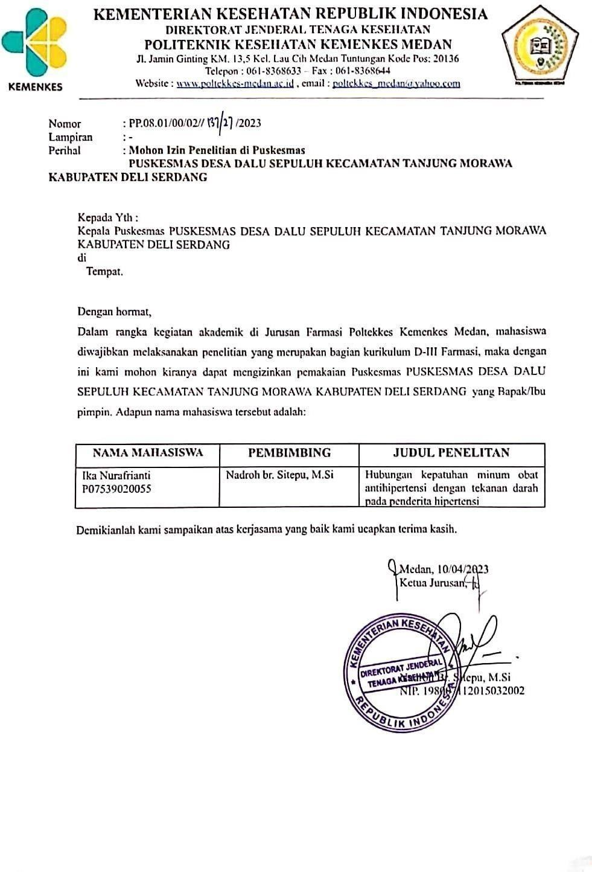

**LAMPIRAN 5.** Surat Ethical Clearence (EC)

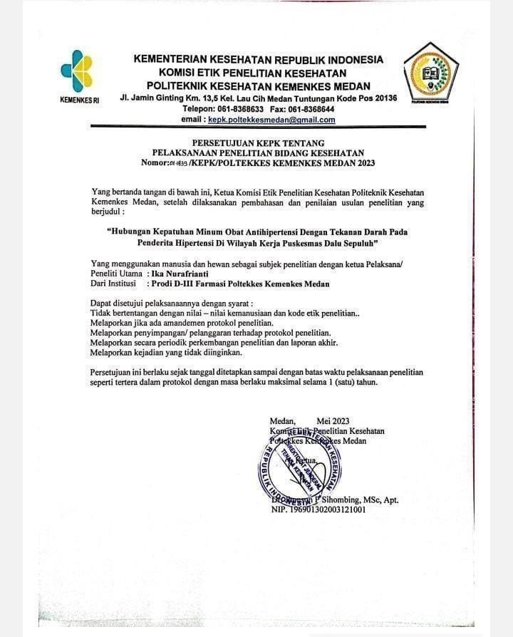

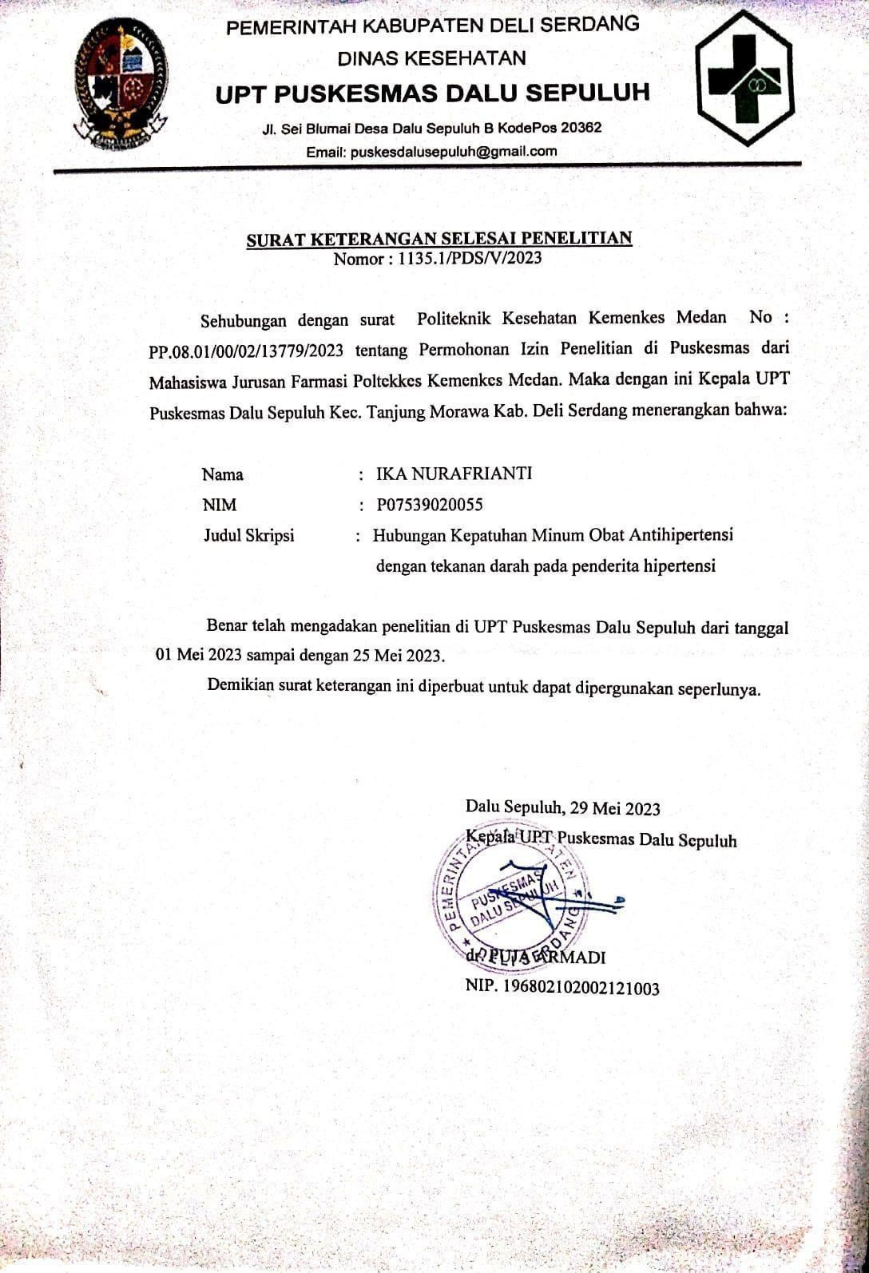**LAMPIRAN 6.** Surat selesai penelitian dari puskesmas

**LAMPIRAN 7.** Dokumentasi Penelitian

Gambar 1. Lokasi Penelitian

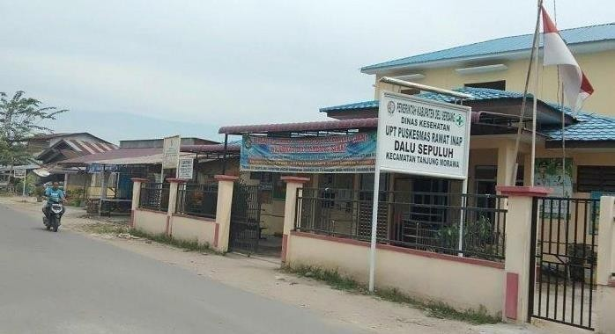

Gambar 2. Responden mengisi kuisioner penelitian

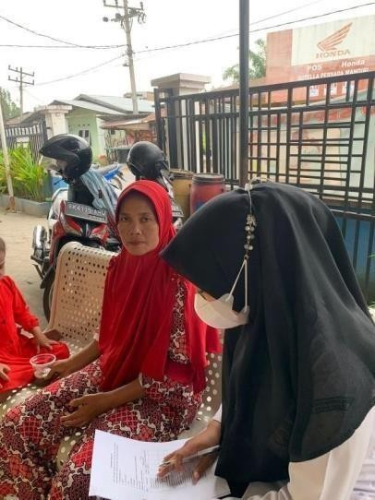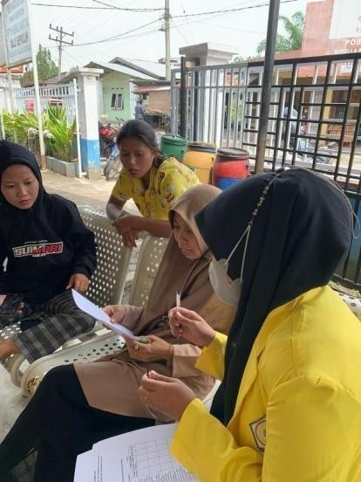

**LAMPIRAN 8.** Kartu mengikuti bimbingan KTI

